

UNIVERSIDAD DE CARABOBO
FACULTAD DE CIENCIAS DE LA EDUCACIÓN
ESCUELA DE EDUCACIÓN
COORDINACIÓN DE INVESTIGACIÓN
DEPARTAMENTO DE IDIOMAS MODERNOS
MENCIÓN: INGLÉS

USO DEL PODCAST COMO HERRAMIENTA EN LA PRONUNCIACIÓN DE LOS SONIDOS FRICATIVOS /S/ Y /Z/ EN ESTUDIANTES DE LA MENCIÓN INGLÉS DE LA FACULTAD DE CIENCIAS DE LA EDUCACIÓN DE LA UNIVERSIDAD DE CARABOBO

AUTOR:
FREYTES A., MARCOS R.

TUTORA:
Msc. HIDALGO R., HEDDY.

FEBRERO DE 2015
1 – 2014
UNIVERSIDAD DE CARABOBO
FACULTAD DE CIENCIAS DE LA EDUCACIÓN
ESCUELA DE EDUCACIÓN
COORDINACIÓN DE INVESTIGACIÓN
DEPARTAMENTO DE IDIOMAS MODERNOS
MENCIÓN: INGLÉS

USO DEL PODCAST COMO HERRAMIENTA EN LA PRONUNCIACIÓN DE LOS SONIDOS FRICATIVOS /S/ Y /Z/ EN ESTUDIANTES DE LA MENCIÓN INGLÉS DE LA FACULTAD DE CIENCIAS DE LA EDUCACIÓN DE LA UNIVERSIDAD DE CARABOBO

Trabajo presentado a la Universidad de Carabobo por

FREYTES A., MARCOS R.

Como requisito para optar al título de
Licenciado en Educación, Mención Inglés,
Realizado con la asesoría de

Msc. Albers de Urriola, María I.

FEBRERODE 2015
1 – 2014

UNIVERSIDAD DE CARABOBO
FACULTAD DE CIENCIAS DE LA EDUCACIÓN
ESCUELA DE EDUCACIÓN
COORDINACIÓN DE INVESTIGACIÓN
DEPARTAMENTO DE IDIOMAS MODERNOS
MENCIÓN: INGLÉS

USO DEL PODCAST COMO HERRAMIENTA EN LA PRONUNCIACIÓN DE LOS SONIDOS FRICATIVOS /S/ Y /Z/ EN ESTUDIANTES DE LA MENCIÓN INGLÉS DE LA FACULTAD DE CIENCIAS DE LA EDUCACIÓN DE LA UNIVERSIDAD DE CARABOBO

Autor:
Freytes A., Marcos R.
Tutora:
Msc. Hidalgo R., Heddy
Fecha: Febrero, de 2015.

RESUMEN
La presente investigación tiene como objetivo: determinar el efecto del uso del podcast en la pronunciación de los sonidos fricativos /s/ y /z/ en los estudiantes de la asignatura Práctica del Idioma Inglés II. La misma tiene un enfoque cuantitativo, de tipo experimental y un diseño cuasi-experimental; con una población total de 77 estudiantes distribuidos en 03 secciones, a saber: 11, 12 y 71, siendo elegida para la muestra la sección 12, con un total de 24 estudiantes; la elección de ésta es intencional, con base al juicio o criterio del autor. En este sentido se diseñó y aplicó a través, de la red social de audio Soundcloud, un tratamiento a los sujetos de estudio, el cual consistió en la escucha, repetición y posterior reproducción por parte de los sujetos, de una serie de archivos MP3 que contenían los sonidos estudiados, para ayudarles a solventar la dificultad encontrada en relación a los mismos, y lograr un aprendizaje significativo. Para la recolección y análisis de los resultados, se utilizaron las medidas estadísticas de tendencia central. Dichos resultados evidenciaron tendencias particulares en cuanto a la pronunciación de los sonidos estudiados, que dependen del escenario propuesto, es por ello que el autor recomienda entre otras cosas: realizar un nuevo estudio ampliando el número de sesiones del tratamiento para obtener mejores resultados.

Palabras clave: Pronunciación, Podcast, Soundcloud, Aprendizaje significativo.

Línea de investigación: Enseñanza de Lenguas Extranjeras (ELE): Utilización de la Tecnología en ELE: Diseño Instruccional.
UNIVERSIDAD DE CARABOBO
FACULTAD DE CIENCIAS DE LA EDUCACIÓN
ESCUELA DE EDUCACIÓN
COORDINACIÓN DE INVESTIGACIÓN
DEPARTAMENTO DE IDIOMAS MODERNOS
MENCIÓN: INGLÉS

VEREDICTO

Quien suscribe, Hidalgo, Heddy, tutora designada según artículo 20, capítulo III del Reglamento de Trabajo Especial de Grado de la Facultad de Ciencias de la Educación de la Universidad de Carabobo; y Fernández S., Ana A., Jefe (E) de la Cátedra de Investigación en el Área de la Enseñanza de Lenguas Extranjeras, adscrita al Departamento de Idiomas Modernos de la Facultad de Ciencias de la Educación, hacemos constar que el Trabajo Especial de Grado titulado: Uso del Podcast como herramienta en la pronunciación de los sonidos fricativos /s/ y /z/ en estudiantes de la Mención Inglés de la Facultad de Ciencias de la Educación de la Universidad de Carabobo, ha sido realizado durante el período 1 de 2014 por Freytes A., Marcos R. El trabajo mencionado ha sido APROBADO para optar al título de Licenciados o Licenciado en Educación, Mención Inglés.

__________________________
Msc. Hidalgo, Heddy Msc. Fernández, Ana
Tutora Jefe (E) de la Cátedra de
Investigación en el Área de la
Enseñanza de Lenguas Extranjeras

UNIVERSIDAD DE CARABOBO
FACULTAD DE CIENCIAS DE LA EDUCACIÓN
ESCUELA DE EDUCACIÓN
COORDINACIÓN DE INVESTIGACIÓN
DEPARTAMENTO DE IDIOMAS MODERNOS
MENCIÓN: INGLÉS

CONSTANCIA

Quien subscribe, Hidalgo Heddy, tutora designada según artículo 20, capítulo III del Reglamento de Trabajo Especial de Grado de la Facultad de Ciencias de la Educación de la Universidad de Carabobo; y Fernández S., Ana A., Jefe (E) de la Cátedra de Investigación en el Área de la Enseñanza de Lenguas Extranjeras, adscrita al Departamento de Idiomas Modernos de la Facultad de Ciencias de la Educación, hacemos constar que el Trabajo Especial de Grado titulado Uso del Podcast como herramienta en la pronunciación de los sonidos fricativos /s/ y /z/ en estudiantes de la Mención Inglés de la Facultad de Ciencias de la Educación de la Universidad de Carabobo, ha sido PRESENTADO y APROBADO por Freytes A., Marcos R. para optar al título de Licenciado en Educación, Mención Inglés.

Firma:
__________________________
Msc. Hidalgo, Heddy
C.I.:
DEDICATORIA

En primer lugar al Dios Todopoderoso Padre, Hijo y Espíritu Santo quien es Señor y Creador de todas las cosas, a la Santísima Virgen María Madre de Dios, a los Ángeles y Santos, a mis amados amigos, protectores y guías Mr. Bárbaro, Mr. William, Mr. Kango y a todos los Vikingos en quienes confío y a quienes me confío siempre con orgullo.

A mi mamá Ana Yelitza, mi hermana Miranda Analy, mis abuelos Juana y Eduardo, mis tíos y primos que me quieren con un corazón sincero por su apoyo siempre presente y haberme dado todas aquellas herramientas que me han hecho un mejor ser humano: amor, valores, lecciones y consejos.

A José Antonio, por ser más que mi compadre, ese amigo que siempre me apoya y aconseja, a Hylliam Hellrryz, mi ahijado por tantas lecciones enseñadas con sinceridad y pureza, a mi pequeña sobrina Bárbara Anthoaneth por darme tantas alegrías, a Natacha Emperatriz por ser esa amiga, comadre y hermana del alma que siempre está allí, a Carmen Beatriz, por siempre brindarme esa necesaria palabra de apoyo y fortaleza.

En fin a todos aquellos y aquellas que creyeron y creen en mí y en mis planes y sueños y que de alguna u otra manera me han ayudado, ayudan y sé que ayudarán a que llegue a donde quiero llegar. A todos ustedes dedico este trabajo.

Marcos R. Freytes A.

AGRADECIMIENTOS

Agradezco en primer lugar a la Universidad de Carabobo y la Facultad de Ciencias de la Educación por ser el lugar donde me he formado y los entes por medio de los cuales hoy consigo licenciarme.

A todos los profesores del Departamento de Idiomas Modernos de la Mención Inglés por ser mis formadores, guías, amigos en todo este proceso que es ahora que comienza a dar frutos. Espero seguir contando con su apoyo y amistad siempre, en particular agradezco a los siguientes profesores y amigos:

A mi tutora María Irene Albers, y a la metodóloga Heddy Hidalgo, por haberme guiado siempre con tanta paciencia y esmero no solo en lo referente a la realización de esta investigación, también en el plano personal, ya que sus consejos me han ayudado a crecer.

A la Profesora Angélica Vanessa Gómez, por todo el apoyo en la lectura de los capítulos y revisión del material para tratamiento de este estudio, por el invaluable apoyo y muestra de hermandad de corazón.

A la Profesora Luisana Hostos por permitirme hacer uso de su grupo para ser la muestra de este estudio.
A mi querida Profesora Alehem Fernández, por su valiosa colaboración en la revisión del material para el tratamiento de este estudio, y por su notable papel en pro de mi formación integral y fomentar en mi valores para la construcción de un mejor país.

A las Profesoras de Fonética y Fonología: Mary Allegra, Gizeph Henríquez y Grecia Molina, por toda la colaboración prestada en la revisión y evaluación de los instrumentos de pre y post-test de este estudio.

Al Profesor Elio Miguel Salcedo-L., por su apoyo incondicional en la asesoría y revisión desde el área de Fonética y Fonología del Inglés tanto de los instrumentos de evaluación, como del material para el tratamiento del presente estudio.

De igual manera quiero agradecer la valiosa colaboración de los siguientes profesores a la realización de esta investigación:

A los Profesores: Bernabé Soto Beltrán, por todo su apoyo y consejos en el uso de la tecnología en educación y el diseño instruccional, Norelys A. Tejeda G., por su asesoría en cuanto a la parte estadística y Leidymar E. Gómez O., por su asesoría en la parte teórica de este trabajo.
¡Gracias a todos de corazón!
Marcos R. Freytes A.

ÍNDICE GENERAL
ÍNDICE
Pág
RESUMEN……………………………………………………………..……..……. iii
VEREDICTO............................................................................................................. iv
CONSTANCIA........................................................................................................... v
DEDICATORIA…………………………………………………………………… vi
AGRADECIMIENTOS………………………………………………………….... viii
INTRODUCCIÓN.……………………….……………………………………….. xvi

CAPÍTULO I. EL PROBLEMA
  - Planteamiento del problema…………………….………………………..……...18
1.2 Objetivos……………………………………….………………………...………27
1.2.1 Objetivo general.…………..……………………………………………....27
1.2.2 Objetivos específicos……………………………………………………...27
1.3 Justificación……..…………………………………………………………….....28

CAPÍTULO II. BASES TEÓRICAS
2.1 Antecedentes de la investigación…………………………………………….......31
2.2 Bases teóricas…..…………..…………………………………………………….40
2.2.1 Teoría del Aprendizaje significativo de David Ausubel.. ……..……........40
2.2.2 Diferenciación progresiva...……….……………………………………....40
2.2.3 Reconciliación Progresiva…………………………………………………41
2.2.4 Aprendizaje Supraordenado……………………………………………..…41
2.3 Bases conceptuales……………………………………………………………....42
2.3.1 La lengua extranjera: Vehículo de comunicación…………………….......42
2.3.2 El enfoque comunicativo en la enseñanza de lenguas extranjeras…...........42
2.3.3 La destreza de la audición………………………………………………….43
2.3.4 ¿Qué es la pronunciación?............................................................................43
2.3.5 La Pronunciación en relación a su enseñanza dentro del enfoque comunicativo…………………………………………………………………………44
2.3.6 ¿Qué implica la pronunciación en el proceso comunicativo?........................44
2.3.7 La posición de los sonidos varía con el idioma……………………………..45
2.3.8 Tecnología Educativa……………………………………………………….45
2.3.9 Podcast……………………………………………………………………….46
2.3.10 Podcast: una buena práctica en educación superior………………………...46
2.3.11 El diseño instruccional: aprender, comprender e interesarse por ello….......46
2.3.12 Visión epistemológica y metodológica del diseño instruccional………….47
2.3.13 ¿Por qué el diseño instruccional?...................................................................47

2.4. Bases Legales……………………………………………………………………48
2.4.1 La educación es un derecho……………………………………………....48
2.4.2 El perfil del educador venezolano…………………………………….......49
2.4.3 Una formación eficazmente comunicativa………………..………………49

CAPÍTULO III. MARCO METODOLÓGICO
3.1 Enfoque y tipo de investigación.…………………………………………….......51
3.2 Escenario……………………………………………………………………........52
3.3 Población y muestra………………………………………….…………………..53
3.4 Técnicas e instrumentos de recolección de los datos.…………..……….............54
3.5 Validez y confiabilidad…………………………………………………..….......56
3.5.1 Validez……………………………………………………………….........56
3.5.2 Confiabilidad………………………………………………………...........56
3.6 Hipótesis de la investigación………………………………………………….....56
3.7 Variables de la investigación……………………………………………….........57
3.8 Procedimiento………………………………………………………………........57
3.9 Análisis y Obtención de resultados de la investigación………………………….67

CAPÍTULO IV. ANÁLISIS DE LOS RESULTADOS
4.1 Nivel de corrección en la pronunciación de los sonidos fricativos /s/ y /z/. (Pre-test)…………………………………………………………………………………69
4.2 Medidas de Tendencia Central en el Pre-test…………………………………..71
4.3 Efecto del uso del podcast en la pronunciación de los sonidos fricativos /s/ y /z/ luego del tratamiento. (Post-test)…………………………………………………..72
4.4 Medidas de Tendencia Central en el Post-test……………………………...…74
4.5 Análisis e interpretación de los indicadores………………………………...…75
4.5.1 Parte A: Pronunciación aislada…………………………………………..75
4.5.2Parte B: Lectura Controlada…………………………………………...…81
4.6 Análisis por partes…………………………………………………………....86
4.6.1 Parte A: Pronunciación aislada…………………………………………86
4.6.2 Pate B: Lectura controlada………………………………………....88

CAPÍTULO V. CONCLUSIÓN Y RECOMENDACIONES
5.1 Conclusión……………………………………………………………………91
5.2 Recomendaciones…………………………………………………………….93

REFERENCIAS…………………………………………………………………..95
ANEXOS…...………………………..……………………………………………101

ÍNDICE DE TABLAS
Pág.

Tabla 4.1.1…...……………………………………………………………………..70
Tabla 4.2.1…...………………………………………………………………..........71
Tabla 4.3.1…………..………………………………………………………….......73
Tabla 4.4.1…….………………………………………………………….………...74
Tabla Nº 1..………………………………………………………………………….....75
Tabla Nº 2………………………………………………………..………………….…77
Tabla Nº 3……………………………………………………………………………..78
Tabla Nº 4……………………………………………………………………………..80
Tabla Nº 5...…………………………………………………………………………...81
Tabla Nº 6...……………………………………………………………………………83
Tabla Nº 7...……………………………………………………………………………84
Tabla Nº 8...……………………………………………………………………………85
Tabla Nº 9...…………………………………………………………………………....86
Tabla Nº 10...…………………………………………………………………………...88

ÍNDICE DE GRÁFICOS
Pág.
Gráfico Nº 1………………………………………………………………………76
Gráfico Nº 2………………………………………………………………………77
Gráfico Nº 3………………………………………………………………………78
Gráfico Nº 4………………………………………………………………………80
Gráfico Nº 5………………………………………………………………………82
Gráfico Nº 6………………………………………………………………………83
Gráfico Nº 7………………………………………………………………………84
Gráfico Nº 8………………………………………………………………………85
Gráfico Nº 9………………………………………………………………………87
Gráfico Nº 10……………………………………………………………………...89
INTRODUCCIÓN

El idioma inglés se ha convertido en parte fundamental del desarrollo del ser humano en cada uno de los ámbitos de la vida. De allí que, su aprendizaje por parte de las personas, sea visto como necesario en un contexto global como el actual, por lo que su enseñanza y sobre todo la formación de quienes conducen y guían este proceso debe ser la más completa posible dirigida al buen desenvolvimiento del docente en el uso de la lengua sin mayores limitaciones.

Esto debido al papel del docente, como modelo a seguir por aquellos que recurren a él, en aras de lograr el aprendizaje de esta lengua; por lo que cualquier problema que este pueda tener en su formación debe ser tratado y solventado en la medida de lo posible; y cuidar de esta manera, la calidad de la enseñanza que el mismo recibe y que, al finalizar su etapa de instrucción académica, ha de transmitir a sus estudiantes.

El presente trabajo de investigación se realiza con el propósito de ayudar en la solución de una problemática que, aunque suene simple es mucho más compleja y de no tratarse, la misma podría convertirse en un factor contraproducente ya que, afectaría no solo a los futuros docentes en quienes se evidencia dicha situación a
tratar, sino también a todos futuros estudiantes que estarían bajo su tutela y al contexto de los mismos.

Tomando en consideración lo antes señalado, se presenta la siguiente investigación en cuanto al uso del Podcast como herramienta en la pronunciación de los sonidos fricativos /s/ y /z/ en estudiantes de la Mención Inglés de la Facultad de Ciencias de la Educación de la Universidad de Carabobo.

. Dicha investigación está estructurada de la siguiente manera: en el primer capítulo se plantea problema detectado; así como los objetivos y justificación e importancia de la misma. Seguidamente, se presentan en su segundo capítulo, todos aquellos antecedentes de carácter empírico y las bases teóricas, conceptuales y legales, que la sustentan; así mismo, en su tercer capítulo se encuentra descrito, todo el marco metodológico abordado, para proseguir con el análisis de los resultados.

Por último, se encuentran la conclusión y las recomendaciones que surgieron al tomar en consideración del cumplimento de todos los pasos descritos en el método científico de investigación.

CAPÍTULO I
EL PROBLEMA

1.1Planteamiento del problema
En la actualidad, la adquisición de una lengua extranjera se ha convertido en un elemento fundamental tanto en el ámbito educativo como en el laboral como factor de competencia en el desenvolvimiento entre profesionales al momento de establecer conexión con otros países, sin embargo, el proceso de enseñanza de las lenguas extranjeras requiere que la mismas sean un vehículo de comunicación para el aprendiz, como lo afirma Vila (2006) en su trabajo de bilingüismo y aprendizaje de una segunda lengua, por lo que es necesario que dicho proceso se dé bajo un enfoque que lo facilite.

De acuerdo con esto, Cantero (1994) afirma que, el enfoque comunicativo en la enseñanza de lenguas extranjeras se afianzó ya que, no se trata de enseñar el idioma como un conocimiento, sino de dotar al aprendiz con una competencia comunicativa aceptable. Por lo que es indispensable el desarrollo de las competencias lingüísticas necesarias para el manejo de una lengua extranjera; cada una de estas destrezas a saber, audición, habla, lectura y escritura juegan un papel importante dentro del proceso de enseñanza con el fin de formar profesionales comunicativamente
competentes, capaces de transmitir dichos conocimientos a las generaciones bajo su tutela.

Dentro de estas destrezas, se encuentra la audición como aspecto clave en el ideal de formación del docente en esta área en particular, según Cassany, Luna y Sanz (citados por Monsalve, Franco, Monsalve-Ríos et al., 2009) “es la capacidad que tiene el sujeto para comprender y reconocer el significado de la intención comunicativa de un determinado hablante.” (p.194)

En el proceso de enseñanza se establece un componente resaltante que amerita énfasis, dicho componente es la pronunciación. Según Iruela (2007) “la pronunciación es el soporte de la lengua oral, tanto en su producción como en su percepción, lo que hace que otorgue inteligibilidad a la producción oral del aprendiente y le facilite la comprensión auditiva.” (p.15) En este sentido, el éxito de la pronunciación depende del enfoque con el que se aborde la enseñanza a los futuros docentes de Inglés como Lengua Extranjera (ILE).

He allí la importancia de dicha destreza y su buen desarrollo en el proceso de enseñanza de una lengua, pese a esto puede decirse que “la pronunciación no ha seguido el mismo camino que otras áreas de la enseñanza comunicativa de lenguas, como la gramática o la expresión escrita.” (Iruela citado en Usó, 2008, p. 106).
De igual forma, cabe destacar lo que esta subdestreza implica en el proceso comunicativo según Cantero (2003) es la producción y percepción del habla. Para este autor los sonidos no forman una cadena sino que se agrupan en bloques de sonido, cuya inclusión en el habla se debe al acento y la entonación. El mismo afirma que integrar estos bloques significativos en un discurso logra la organización y presentación del habla según sus lenguas; de esta manera, el estudiante puede identificar las unidades fundamentales del discurso, comprenderlo y producirlo. (Cantero, citado por Usó, 2008)

En este orden de ideas, la presentación y organización de los sonidos varía dependiendo de cada idioma, en este caso se comparan dos lenguas en específico como lo son el español como lengua materna e inglés como lengua extranjera, y en la pronunciación de las consonantes fricativas alveolares se presenta una significativa diferencia, ya que según Obediente (2005) D’Introno, Del Testo y Weston (1995) en español solo es posible una consonante al final de cada palabra, que, además, sólo puede ser /s, r, l, n, d/.Por otro lado, en el inglés, se puede encontrar hasta cuatro consonantes al final de palabra (love, ask, worlds) según lo contextualiza Chela- Flores (2006, citada en Hernández, González y Alarga, 2011).

De esta manera, para los hispanohablantes, algunos grupos consonánticos pueden ser difíciles de producir incluso cuando en español existe la consonante, sin embargo la pronunciación varía o es nula. Este es el caso de los sonidos fricativos /s/ y /z/ en la enseñanza del inglés como lengua extranjera, la pronunciación de dichos sonidos de una forma incorrecta impide eficacia en el proceso de comunicación.

Enfocándose en este aspecto, se han realizado esfuerzos para lograr que la pronunciación correcta se realice y de esta manera el aprendizaje significativo se demuestre, en todos los ámbitos del sistema educativo de manera especial el universitario, tal es el caso de la investigación realizada por Valenzuela (2010) que a través de su estrategia basada en la inteligencia musical buscaba la mejora de la comprensión auditiva y producción oral.

Ahora bien, en cuanto a la formación del docente de la asignatura inglés y en el caso específico de la Facultad de Ciencias de la Educación (FaCE) de la Universidad de Carabobo, administrada por el Departamento de Idiomas Modernos; el pensum de estudios está estructurado de manera tal, que se forme al futuro docente en un enfoque comunicativo que le permita no sólo un saber teórico sino una instrucción práctica, real y dinámica en la lengua extranjera, en este sentido resalta la Cátedra de Prácticas del Idioma Inglés, subdividida en cuatro unidades curriculares o asignaturas que van del nivel elemental en el tercer semestre (Práctica I), hasta el nivel avanzado en el sexto semestre (Práctica IV). Todas ellas orientadas a brindar el ideal de formación en el enfoque antes descrito a través de la puesta en práctica del mismo desarrollando a cabalidad las cada una de las destrezas lingüísticas necesarias para el manejo de la lengua extranjera, inglés en este caso.

Pese a esto, las dificultades en el desarrollo de las destrezas lingüísticas y en particular la subdestreza de la pronunciación persiste y de manera más resaltante en cuanto a los sonidos fricativos /s/ y /z/ tal es el caso de los estudiantes de la asignatura Práctica del Idioma Inglés II del cuarto semestre de la Mención Inglés de la Licenciatura de Educación de la FaCE de la Universidad de Carabobo, dicha problemática pudo constatarse a través de una entrevista no estructurada realizada a la profesora de dicha asignatura y de la aplicación de una lista de cotejo, aplicada durante la realización de ejercicios de producción oral, se pudo identificar la dificultad que presentan dichos estudiantes al pronunciar los sonidos fricativos /s/ y /z/, en situaciones específicas a saber: evitando pronunciar dichos sonidos cuando leían oraciones que los contenían en el caso de la /z/ en el posesivo anglosajón y en el caso de la /s/ en posición inicial en las palabras.

Debido a esto, se han implementado algunas estrategias como: ejercicios de Isolation task, Choral repetition, Contextualized Minimal Pair drills para el mejoramiento de dicha dificultad sin dar buenos resultados; es así que, surge la necesidad de la búsqueda de nuevas estrategias, que permitan dar solución a la dificultad antes descrita, ya que en este caso en particular los aprendices de inglés como lengua extranjera serán docentes de la misma al final de su formación, por lo cual la magnitud del problema encontrado aunque suene simple es mayor, en el sentido de que los mismos serán modelos a seguir en el aprendizaje de la lengua anglosajona, y en consecuencia transmitirán el error de pronunciación de no ser corregido.

Aún más, cuando el estudiante que cursa la asignatura Práctica del Idioma Inglés II ha de venir con un perfil previamente consolidado de la práctica del idioma anterior. De acuerdo con lo establecido en el programa analítico de la asignatura para poder cursar la segunda unidad curricular de Práctica del Idioma los estudiantes al final de la misma:
“Habrán adquirido competencias comunicativas a un nivel básico de desempeño en el idioma inglés, necesarias para utilizar de manera efectiva, coherente y creativa las funciones comunicativas propias del contexto sociolingüístico general, que reflejen situaciones de interrelación personal con la vida cotidiana, en procesos de comprensión y producción del discurso oral y escrito, aplicando pautas de adecuación léxica y textual, de precisión gramatical y de niveles apropiados de fluidez.” (Kulynych, 2011, p.3)

Aunado a esto, dichos estudiantes cursaron previamente la asignatura Desarrollo Fonológico del Inglés I, unidad curricular perteneciente a la Cátedra de Fonética y Fonología del Inglés, (dictada en el mismo semestre) en la cual se estudian cada uno de los sonidos existentes en el inventario fonológico de esta lengua anglosajona.
Por lo que la dificultad presente en la muestra del presente trabajo de investigación, va en contraposición con lo que se espera de los estudiantes que cursaron dichas asignaturas al momento de la realización de este estudio. En consecuencia surgió la necesidad de buscar estrategias innovadoras en pro de solventar la discrepancia existente entre el deber ser y el ser, motivo de esta investigación.

En este sentido es útil apreciar, el contexto actual donde la tecnología que se define como, “el conjunto de teorías y de técnicas que permiten el aprovechamiento práctico del conocimiento científico.” (rae.es, 2014), juega un papel clave en la vida del ser humano, en cada ámbito. Para efectos del presente trabajo de instigación es necesario definir a la tecnología en relación con el ámbito educativo tal y como la define Vecino (2005), es el uso pedagógico de todos los instrumentos y equipos generados por la tecnología, como medio de comunicación, los cuales pueden ser utilizados en procesos pedagógicos, a fin de facilitar el proceso de enseñanza-aprendizaje (Citado por Soto, 2014 en comunicación personal), por lo que partiendo de esta definición puede decirse que, depende del docente determinar si usa o no dichos instrumentos en su metodología de enseñanza.

Dentro de estos instrumentos mencionados por Vecino, sobresale el podcast que se define como la creación y distribución de archivos de audio según demanda (Richardson y Castaño, citados por Albers, 2009) como parte del presente trabajo de investigación, la misma fue seleccionada por el autor debido a sus características “únicas que a la vez son complementarias” lo que facilitó el proceso de enseñanza, ayudando a que no tuviera límites temporales o geográficos ya que se realizó de manera virtual con el uso de esta herramienta tecnológica, lo que le permite al estudiante, aprender de manera casi autodidacta, ya que el mismo dispondrá de tiempo y espacio en el cual las utilizará.

De igual forma, esta no solo almacena y distribuye los archivos sino que además, lleva un registro episódico de los mismos lo que permite controlar por parte de creadores y usuarios los archivos que se almacenan en el sistema, dando también posibilidad de acceso inmediato a la información que una vez localizada puede ser transferida al dispositivo portátil que se prefiera, sin requerir ningún tipo de aplicación especial para ello, permaneciendo en dicho dispositivo hasta tanto el usuario lo decida.

Cabe señalar que para efectos de este trabajo de investigación, la plataforma utilizada es Soundcloud, cuya URL es www.soundcloud.com, creada por ingenieros alemanes en el año 2007, la misma de acuerdo con información de su sitio web se define como una plataforma de distribución de audio en línea donde los usuarios pueden colocar y promocionar sus creaciones ya terminadas, esto permite que los archivos estén a disposición de los usuarios en cada momento, además su concepción como red social de audio permite una localización eficaz de los usuarios y sus creaciones, e incluso agrupando a varios usuarios en un mismo entorno virtual, lo que facilita aún más el compartir los archivos de sonido.

Un aspecto clave para el uso de esta herramienta es que, fortalece el carácter de inmediatez en la ubicación, disponibilidad y movilidad de los archivos de audio, características propias de la tecnología, que dinamizaron el proceso de enseñanza y aprendizaje; con el añadido de que Soundcloud permitió recoger los productos tal cual fueron creados sin editarlos previamente, dicha característica fue fundamental para la presente investigación ya que permitió constatar el progreso real de los sujetos de estudio.

Es por ello, que tomando en consideración todo lo anteriormente expuesto surge la siguiente interrogante para esta investigación ¿En qué medida ayudará el uso del Podcast como herramienta en la pronunciación de los sonidos fricativos /s/ y/z/ en estudiantes de la asignatura Práctica del Idioma Inglés II de Mención Inglés de la Facultad de Ciencias de la Educación de la Universidad de Carabobo?

1.2 Objetivos

1.2.1 Objetivo General
Determinar el efecto del uso del podcast en la pronunciación de los sonidos fricativos /s/ y /z/ en los estudiantes de la asignatura Práctica del Idioma Inglés II.
1.2.2 Objetivos Específicos
Detectar el nivel de corrección en la pronunciación de los sonidos fricativos /s/ y /z/ en los estudiantes de la asignatura Práctica del Idioma Inglés II.

Diseñar un tratamiento basado en el uso de archivos de audio para los estudiantes de la asignatura Práctica del Idioma Inglés II.

Aplicar un tratamiento utilizando el podcast como herramienta en la pronunciación de los sonidos fricativos /s/ y /z/ a los estudiantes de la asignatura Práctica del Idioma Inglés II.

Establecer el efecto del uso del podcast en la pronunciación de los sonidos fricativos /s/ y /z/ en los estudiantes de la asignatura Práctica del Idioma Inglés II luego del tratamiento.

1.3 Justificación e Importancia
El idioma inglés es una de las lenguas más habladas en todo el mundo por diferentes poblaciones para desenvolverse en las distintas situaciones a nivel personal, profesional, laboral y social. Es por ello que hoy día, el inglés como idioma se ha convertido en una herramienta indispensable para llevar a cabo diversas actividades a nivel académico con el propósito de formar a cada individuo del país para que sea capaz de comunicarse empleando el ILE y conozca otras culturas con el fin de conocer otros mundos llenos de diferentes tradiciones. Así, este trabajo de investigación genera diversos aportes a la enseñanza aprendizaje del inglés en aspectos relevantes como: el teórico, metodológico y práctico.

En el aspecto teórico, el siguiente trabajo de investigación se basa en primer lugar en la teoría del aprendizaje significativo de Ausubel (1963) en cuanto se concibe al aprendizaje como un producto propiciado por dos principales factores: la manera en que se presenta el conocimiento por parte del profesor y lo que el estudiante conoce del mismo con anterioridad, por otro lado se apoya en lo establecido por Cantero (1994) que expresa la importancia del enfoque comunicativo en el proceso de enseñanza-aprendizaje de una lengua extranjera. Es por ello, que a la hora de aplicar estrategias al enseñar una lengua extranjera, que en este caso es el inglés se le debe dar importancia a todas y cada una de las destrezas ya mencionadas, al tiempo que pretende lograr un aprendizaje significativo y efectivo en los sujetos de estudio, en el cual participaron de manera activa, además coincide con lo encontrado por Taylor y Clark (2008) donde se evidencia que el uso del podcast en el proceso la educación superior es efectivo, así mismo, con lo descrito Albarrán y Montilla (2011) y Chacón y Pérez (2008) en donde se incorpora el uso del podcast como herramienta tecnológica en el proceso de enseñanza-aprendizaje de lenguas extranjeras en Venezuela.

Por otro lado, en relación al aspecto metodológico, el uso del podcast como herramienta en la pronunciación de sonidos fricativos en estudiantes de la asignatura Práctica del Idioma Inglés II significó un aporte sustancial al proceso de formación de los futuros docentes de inglés como lengua extranjera, aplicando una metodología totalmente interactiva, la cual no fue invasiva al permitir que los sujetos de estudio participaran del mismo en cualquier lugar y momento, promoviendo la auto y coevaluación entre los sujetos de estudio mientras comparten y autoregistran su progreso durante el tratamiento.

Finalmente en relación al aspecto práctico el presente trabajo de investigación brinda los profesores y estudiantes de la mención inglés de la Facultad de Ciencias de la Educación de la Universidad de Carabobo, nuevas estrategias que permitan un aprendizaje no limitado al tiempo de clases ni al espacio físico del claustro. Las mismas pueden ser adaptadas y aplicadas en los distintos niveles educativos que se consideren.

Es así que tomando en consideración todos estos elementos, la presente investigación se enmarca en la línea de investigación de Enseñanza de Lenguas Extranjeras (ELE) en la temática de Utilización de la Tecnología en ELE, específicamente en el uso del Diseño Instruccional, de acuerdo con lo establecido por el Departamento de Idiomas Modernos de la Facultad de Ciencias de la Educación de la Universidad de Carabobo.

CAPÍTULO II
MARCO TEÓRICO

En este capítulo se encuentran plasmados los trabajos realizados anteriormente por diversos autores, y sobre los cuales se basa la presente investigación, las teorías de aprendizaje, conceptuales y legales que apoyan el objetivo de este trabajo el cual es el efecto del uso del podcast como herramienta en la pronunciación de los sonidos fricativos /s/ y /z/ en los estudiantes y los fundamentos para el desarrollo de la misma. Las mismas están presentadas por orden de relevancia para la investigación, mostrando en primer lugar a los sonidos fricativos y luego como ha sido utilizado el podcast en distintos contextos de enseñanza.

2.1 Antecedentes
La carrera docente es, sin duda alguna, la base que soporta a la sociedad, ya que sin educación la vida en todos los aspectos no sería la misma, es por ello que la instrucción de aquellos que conducirán el proceso de enseñanza-aprendizaje en un futuro próximo debe ser metódica, esmerada, de avanzada y orientada siempre a la construcción de una mejor humanidad.

Tomando esto en consideración, puede decirse que cada aporte que se haga desde el campo de la investigación a la mayor eficacia de la formación docente, por muy pequeño que este parezca, puede contribuir en la generación de cambios siempre necesarios en una sociedad como la actual. Si bien es cierto que son las futuras generaciones quienes al final valorarán o rechazarán los aportes que hoy se hacen en investigación educativa de acuerdo a los aciertos y errores. Como consecuencia de un continuo proceso de construcción del conocimiento, en el entendido de que no hay una absoluta y única verdad, y así todos los que se dedican a la formación de docentes de una lengua extranjera deben de estar dispuestos a siempre buscar nuevos métodos y técnicas, e incluso adaptar los ya existentes en pro de hacer más eficaz y efectiva dicha formación.

En relación al presente trabajo de investigación, es indispensable resaltar como han sido estudiados y tratados los problemas de producción de los sonidos fricativos en lengua inglesa que poseen los aprendices de la misma como lengua extranjera. En este sentido, la investigación realizada por Jing y Yanyan (2011), en la que se pretendió examinar la adquisición de los sonidos fricativos del inglés de aprendices chinos de inglés como lengua extranjera.

La misma contó con una población-muestra de 58 participantes; 26 estudiantes de inglés y 32 estudiantes de primer año no estudiantes de inglés, de la Universidad de Wuhan, casi todos de la misma edad, con la diferencia que los estudiantes de inglés tienen entrenamiento especial en pronunciación inglesa con corrección de errores como punto focal y los no estudiantes de inglés, solo tienen clases de comprensión del inglés sin énfasis especial en la pronunciación.

En cuanto a la metodología de la investigación ambos grupos fueron sometidos a dos pruebas una de audición y otra de lectura, para así medir su comprensión y producción de los sonidos; se les pidió que en un primer momento (prueba de audición) escucharan e identificaran los sonidos fricativos contenidos en el audio que escuchaban y luego se les pidió que leyeran en voz alta un número de 41 palabras (prueba producción). Los resultados que esta investigación arrojó que, los aprendices chinos de inglés como lengua extranjera presentan un nivel de dificultad sobre el 90% para la adquisición de los sonidos fricativos del inglés.

Tomando en consideración todos estos aspectos puede decirse que, la investigación antes señalada sirve de antecedente al presente trabajo de investigación, en cuanto hace notar la dificultad de aprendices chinos de inglés como lengua extranjera, mostrando así lo exigente de aprender un idioma extranjero cuando un grupo de sus sonidos no existe en la lengua materna del aprendiz.

En este mismo orden de ideas, en la investigación realizada por Hernández, González y Alarga (2011) se intentaron describir las realizaciones de las consonantes fricativas alveolares (o sibilantes) en el inglés de hispanohablantes venezolanos pertenecientes al nivel básico.

En ella se muestra mediante el análisis de un corpus que constó de 29 palabras que contenían los sonidos fricativos alveolares /s/ y /z/ una sola vez en posición inicial, media y final en la coda silábica. Los sujetos recibieron las palabras en un texto escrito, y con ayuda de personal calificado de su laboratorio de idiomas, registraron en audio su producción oral, que posteriormente fue transcrita por los autores del estudio para el análisis de los resultados obtenidos. Los mismos arrojaron que los participantes tienden a sustituir las /s/ y /z/ al interior de las palabras reemplazando dichos sonidos por su alófono [h] y el sonido /s/ respectivamente, e incluso omitiendo ambos, de la misma manera ocurre al final de las frases y entre oraciones.

La misma sirve de base para la presente investigación ya que esta refleja los problemas que tienen los hispanohablantes venezolanos en referencia a los sonidos fricativos y como esto se transfiere a su aprendizaje del inglés como lengua extranjera, lo que deviene en interferencia del proceso comunicativo en este idioma.
Ahora bien, en cuanto al uso del podcast en trabajos de investigación en el ámbito educativo resaltan como base del presente trabajo de investigación los siguientes:

Mencia (2013) realizó una investigación en la que buscó determinar la incidencia de podcasts sobre la comprensión de textos orales en inglés con respecto a los verbos regulares en pasado simple.

En la intervención pedagógica de este trabajo, se sometió a un grupo de estudiantes del quinto año de bachillerato a la escucha de episodios de podcast con el fin de estimular en ellos la comprensión del texto oral y en particular de reconocer los verbos regulares en pasado simple en el idioma inglés, a través de la aplicación de un tratamiento de seis (06) sesiones de escucha de dichos episodios. En cuanto a los resultados de la misma, el autor sugiere repetir la investigación ampliando el número de sesiones para lograr una mayor efectividad en los resultados.

La investigación antes mencionada sirve de soporte para el presente trabajo, en cuanto trabaja con la herramienta del podcast para el desarrollo de una de las destrezas necesarias para el manejo de una lengua extranjera, si bien es cierto que el contexto donde se desarrolla es distinto, se puede resaltar la aplicación de una metodología similar en momentos, situaciones y con propósitos diferentes.

En el mismo orden de ideas, han sido muchos los trabajos que se han realizado en el ámbito universitario tanto nacional como internacional en cuanto al uso del podcast para la enseñanza en la educación superior, resaltando la experiencia de profesores y estudiantes en su uso.

Este es el caso de la investigación realizada por Taylor y Clark (2007-2008), los autores trataron de determinar la efectividad del uso del podcast como herramienta en el proceso de enseñanza y aprendizaje en la educación superior. La misma contó con una población de 4584 personas entre profesores y estudiantes de diversas áreas de la Universidad de Sídney en la cual se realizó dicha investigación, la muestra estuvo constituida por el 39% de esos estudiantes y profesores (1780 personas) a las cuales se les pidió usar el podcast para dar pequeñas clases similares a conferencias (en el caso de los profesores) y a los estudiantes se les pidió que emplearan dicho material de audio para estudiar y compartir su experiencia en el uso de esta herramienta.

En relación a los hallazgos de esta investigación se puede hacer mención de lo siguiente: el 69% de los participantes consideró que el podcast generó en ellos un impacto positivo, que entre el 71 y 76% lo consideró como bueno para complementar y reforzar el aprendizaje, el 71% de los mismos consideró que el podcast es beneficioso para el proceso de enseñanza aprendizaje, y un porcentaje igual reportó que le gustó utilizarlo.
Es así que tomando en consideración estos resultados, puede decirse que dicha investigación genera un aporte positivo al presente trabajo de grado ya que, no solo utiliza la herramienta del podcast en un ambiente similar por ser un ambiente de formación universitaria, sino que además sienta bases positivas en cuanto a la inclusión de esta herramienta tecnológica en el proceso de enseñanza-aprendizaje.

Ahora bien, en cuanto al uso del podcast en la enseñanza de lenguas extranjeras, existe diversidad de aspectos y temas desarrollados con esta herramienta tecnológica alrededor del mundo, en este sentido en Venezuela también se han realizado estudios incluyendo al podcast en la educación superior para la formación del aprendiz y el desarrollo de las competencias lingüísticas y culturales que éste debe manejar.

Tal es el caso de la investigación realizada por Albarrán y Montilla (2011) en la cual los autores estudiaron la necesidad de utilizar el podcast en las asignaturas de Francés III, Cultura y Literatura Francófona y Composición y Morfosintaxis del Francés del Núcleo universitario Rafael Rangel de la Universidad de los Andes como una herramienta pedagógico-didáctica para determinar la mejoría de las capacidades comunicativas y culturales de los estudiantes y elaborar fichas pedagógicas para ser empleadas como herramientas metodológicas en el estudio del francés como lengua extranjera (L2).

Esta investigación realizada como proyecto factible se dividió en varias etapas o fases a saber: descriptiva, exploratoria y proyectiva con una población-muestra total de 56 estudiantes. Los resultados de la misma arrojaron que el 65,21% de los estudiantes conocía el podcast y en un mismo porcentaje querían aprender con el uso del mismo, además un 86,95% manifestó que le gustaban y finalmente un 100% de los mismos manifestó que le gustaría su implementación como herramienta didáctica en las clases de francés, así como afirmaron que creían poder usarlo para mejorar sus competencias lingüísticas; es por ello que tomando estos resultados en consideración puede decirse que esta herramienta tecnológica es útil y beneficiosa en el proceso de enseñanza-aprendizaje de una lengua extranjera, por lo que sirve de apoyo y referencia para la presente investigación.

En este mismo orden de ideas, el podcast también ha sido utilizado como una herramienta en la enseñanza del inglés como lengua extranjera a hispanohablantes venezolanos de allí que resaltan los siguientes trabajos de investigación realizados en el contexto universitario nacional, muestra de ello es el trabajo realizado por Chacón y Pérez (2008) se planteó el uso del podcast del estudiante como innovación educativa para promover la mejora en el aprendizaje de las habilidades orales del inglés en un grupo de estudiantes en una universidad venezolana durante los años escolares 2007 y 2008.

La misma realizada bajo un enfoque investigación-acción, contó con la participación de 75 estudiantes de la Licenciatura en Educación mención Inglés de la Universidad de Los Andes cursantes de la asignatura Experiencias para el Desarrollo de la Expresión Oral en Inglés I del segundo año de la carrera. Esta investigación fue dividida en dos fases; la primera de adiestramiento en el uso de herramientas tecnológicas y planificación de materiales de audio (podcasts) basados en los contenidos de temática social dictados en la asignatura y la segunda en la producción, montaje y publicación de los mismos. Al finalizar la investigación se comprobó el interés de los participantes en el uso de la herramienta para mejorar su comunicación oral en inglés.

De allí que este trabajo sirva como antecedente a la presente investigación ya que, si bien es cierto que anteriormente se han descrito tanto la experiencia de profesores y estudiantes universitarios utilizando el podcast como herramienta en el proceso de enseñanza-aprendizaje como su concreta aplicación en la enseñanza de lenguas extranjeras como el Francés, en dicho trabajo se da evidencias positivas de su efecto en la producción oral en lengua inglesa; lo que sienta una base sólida para el desarrollo de este trabajo ya que, el mismo hace uso del podcast como herramienta en la pronunciación de los sonidos fricativos /s/ y /z/ en un contexto similar al de la investigación anteriormente descrita, ya que en ambas se trabaja con estudiantes de la mención inglés de diversas universidades venezolanas.
2.2 Bases teóricas
2.2.1 Teoría del Aprendizaje significativo de David Ausubel (1963)
Esta teoría plantea que el aprendizaje se da gracias a dos factores, el cómo es presentado el conocimiento por el profesor y el conocimiento previo que posee el aprendiz, lo que le permite reorganizar un nuevo conocimiento y aplicarlo a otras circunstancias, para que ocurra deben manejarse varios aspectos a saber, material didáctico que ayude al aprendizaje y una actitud positiva y activa de los involucrados en el proceso.

De igual forma, el autor establece en su teoría las formas de aprendizaje significativo, entre las cuales resaltan el aprendizaje de representaciones, que hace referencia a la adquisición del vocabulario por uso, es decir sin previo conocimiento de un concepto determinado, y el aprendizaje de conceptos como una “abstracción inductiva a partir de experiencias concretas.” (p.4) Y así lograr establecer una diferenciación y reconciliación progresiva de los conceptos aprendidos.

2.2.2 Diferenciación progresiva
Este concepto Ausubel (1963) afirma que “a medida que el aprendizaje significativo se desarrolla, los conceptos inclusores se modifican y desarrollan, haciéndose cada vez más diferenciados. Esto produce una estructura cognoscitiva organizada jerárquicamente en la dirección arriba – abajo, con el consiguiente refinamiento conceptual.” (p. 4)

2.2.3 Reconciliación Progresiva
“En el aprendizaje supraordenado o en el combinatorio las modificaciones producidas en la estructura cognoscitiva permiten el establecimiento de nuevas relaciones entre conceptos, evitando la compartimentalización excesiva.” (Ausubel, 1963, p. 5). Por lo que gracias a este proceso se pueden establecer relaciones entre situaciones similares y aplicar el conocimiento que se posee para la solución de las mismas, haciendo las diferencias propias entre cada una de ellas.

2.2.4 Aprendizaje Supraordenado
“Se da cuando el sujeto integra conceptos ya aprendidos anteriormente dentro de un nuevo concepto integrador más amplio e inclusivo.” (Ausubel, 1963, p. 5)

De allí que esta teoría sirve de base para la presente investigación ya que la misma tiene por objetivo la modificación de un conocimiento previo en el cual los estudiantes presentan dificultades en cuanto a la pronunciación de los sonidos fricativos alveolares /s/ y /z/, aún cuando han recibido la instrucción teórico-práctica referente a los mismos (existe un conocimiento previo) es necesario intervenir para cambiar la producción errada de los mismos, apelando así a la diferenciación progresiva establecida por Ausubel y que los sujetos de estudio establezcan la diferencia entre su producción actual de los sonidos fricativos y la producción esperada o aceptable de los mismos, estableciendo un antes y un después en una relación de conceptos sin complementaridad.

2.3 Bases Conceptuales
2.3.1 La lengua extranjera: Vehículo de comunicación
Vila (2006) hace referencia a la posibilidad de hacer de la lengua extranjera, lengua vehicular de algunas cosas que se hacen en el entorno educativo, además destaca los beneficios conocidos acerca del aprendizaje de las lenguas, en este sentido señala en primer lugar que se “obliga a una metodología en la que quede garantizada la calidad de las interacciones” y en segundo lugar, “aumenta considerablemente el tiempo de exposición a la lengua.” (p.10)

2.3.2 El enfoque comunicativo en la enseñanza de lenguas extranjeras
Según Cantero (1994) el objetivo “no es ya enseñar simplemente el idioma, como si se tratara de un conocimiento más, sino dotar a nuestros alumnos de una competencia comunicativa aceptable.” (p. 227) Por lo que depende del docente el integrar en su proceso de enseñanza dicho enfoque, empleando para ello estrategias, métodos y técnicas pertinentes para lograr el desarrollo de las cuatro destrezas necesarias para el manejo de la lengua extranjera, priorizando el desarrollo de las mismas en lugar de un simple conocimiento gramatical o un entrenamiento en lecto-escritura, que según el autor es lo que se superpone a un proceso de enseñanza integral que sea realmente comunicativo.

2.3.3 La destreza de la audición
Cassany, Luna y Sanz establecen que la destreza de la audición “hace alusión a la capacidad que tiene el sujeto para comprender y reconocer el significado de la intención comunicativa de un determinado hablante.” (p.193) De allí que la misma es fundamental en el proceso de enseñanza-aprendizaje, ya que el aprendiz de una lengua sea materna o extranjera, debe desarrollar cabalmente la audición para poder desenvolverse en su vida cotidiana plenamente.

2.3.4 ¿Qué es la pronunciación?
Según Iruela (2007) “la pronunciación es el soporte de la lengua oral, tanto en su producción como en su percepción, lo que hace que otorgue inteligibilidad a la producción oral del aprendiente y le facilite la comprensión auditiva.” (p. 15) Es así que la misma implica mucho más que el simple hecho del buen hablar ya que, si se pronuncia de manera adecuada, el discurso adquiere un sentido lógico que es comprensible al oyente, haciendo que el proceso comunicativo sea eficaz y efectivo.

2.3.5 La pronunciación en relación a su enseñanza dentro del enfoque comunicativo
Iruela (2004) hace hincapié en que “la pronunciación no ha seguido el mismo camino que otras áreas de la enseñanza comunicativa de lenguas, como la gramática o la expresión escrita”. (p. 106) Tomando esto en consideración, puede deducirse que los docentes aún y cuando han sido capacitados en el enfoque comunicativo, dejan de lado a la subdestreza de la pronunciación en su proceso de enseñanza, tratando de compensarlo con un énfasis en la gramática y producción escrita.

2.3.6 ¿Qué implica la pronunciación en el proceso comunicativo?
Cantero (2003) se refiere a la pronunciación como “la producción y percepción del habla. Para este autor los sonidos no forman una cadena sino que se agrupan en “bloques fónicos”, cuya integración en el habla se debe al acento y a la entonación. En su opinión, el acento y la entonación cumplen tres funciones que se deberían tener en cuenta a la hora de enseñar pronunciación: la “función prelingüística”, que integra el discurso en bloques significativos, cada uno con un núcleo (el acento de la frase). Según Cantero es la función más importante, dado que los sonidos no se presentan de forma aislada sino integrados en el habla, además su organización e integración es distinta según las lenguas. Por tanto, tendremos que tener en cuenta la forma en la cual se integran los sonidos para que el alumno pueda identificar las unidades significativas del discurso, comprenderlo y producirlo.” (p. 109)

Al mostrar la implicación de la pronunciación en el proceso comunicativo, Cantero no solo afirma su importancia, además hace uso del análisis lingüístico para dar a entender como ésta se integra a diversos factores que intervienen en el proceso del habla para lograr la comunicación.

2.3.7 La posición de los sonidos varía con el idioma
Obediente (2005) D’Introno, Del Testo y Weston (1995) señalan que en español solo es posible una consonante al final de cada palabra, que, además, sólo puede ser /s, r, l, n, d/.Por otro lado, en el inglés, se puede encontrar hasta cuatro consonantes al final de palabra (love, ask, worlds) según lo contextualiza Chela- Flores (2006) (citada en Hernández, González y Alarga, 2011). Una vez establecido el contraste en la variación posicional de los sonidos en español e inglés, se hace evidente el por qué para los hispanohablantes suele haber problemas en cuanto a la producción oral de los mismos en las palabras en posición final y lo mismo aplica al posesivo anglosajón.

2.3.8 Tecnología Educativa
Según Vecino (2005), es el uso pedagógico de todos los instrumentos y equipos generados por la tecnología, como medio de comunicación, los cuales pueden ser utilizados en procesos pedagógicos, a fin de facilitar el proceso de enseñanza-aprendizaje (Citado por Soto, 2014 en comunicación personal) De allí que el uso de la tecnología en el proceso de enseñanza-aprendizaje se considera vital en el contexto actual, donde la tecnología juega un papel fundamental en la vida cotidiana de la gente.

2.3.9 Podcast
Se define como “la creación y distribución de archivos de audio según demanda” (Richardson y Castaño, citados por Albers, 2009, p.1) Además de esto, sus características únicas favorecen la disponibilidad, movilidad e inmediatez de la información; lo que contribuye al proceso de enseñanza-aprendizaje al hacer que el mismo se vea sin un límite temporal o geográfico, haciendo que tanto profesores como estudiantes se vean beneficiados por ello.

2.3.10 Podcast: una buena práctica en educación superior
Fernández, Simo y Sallan (2009) establecen los buenos resultados que el uso del podcast para reforzar el proceso de aprendizaje de los estudiantes a distancia en la educación superior, al tiempo que, evalúan un rango de las características del podcast y de cómo este podría mejorar el estudio personal, de acuerdo con los principios de buena práctica en la educación superior, estableciendo que el podcast es una poderosa herramienta complementaria de los procesos tradicionales de enseñanza.

2.3.11 El diseño instruccional: aprender, comprender e interesarse por ello.
Dorrego y García (1993) definen al diseño instruccional como:
“El proceso sistemático mediante el cual se analizan las necesidades y metas de la enseñanza, y a partir de ese análisis se seleccionan y desarrollan las actividades y recursos para alcanzar esas metas, así como los procedimientos para evaluar el aprendizaje en los alumnos y para revisar toda la instrucción.” (p.191)

En este mismo orden de ideas, Medina (2014) establece que el mismo parte del aspecto psicológico de la comprensión y de cómo se logra el aprendizaje y del interés de la persona por él. Por lo que se ha de considerar en el mismo un valor didáctico que se orienten hacia “el qué y el cómo” en una perspectiva que enfatiza, la programación de actividades y la intervención del participante.

2.3.12 Visión epistemológica y metodológica del diseño instruccional
Medina (2014) describe de manera detallada lo que implica hacer uso del diseño instruccional y señala que el facilitador (quien diseña) debe tomar en cuenta tanto a su comunidad de aprendizaje (aquellos a quienes va a enseñar) y seleccionar para ellos un entorno tecnológico donde desarrollar la enseñanza; convirtiéndose a sí mismo en especialista, tomando en cuenta en el proceso de diseño el modelo curricular y educativo pertinente, los contenidos que de éste se desprenden y las tareas a realizar por los miembros de la comunidad de aprendizaje.

2.3.13 ¿Por qué el diseño instruccional?
El diseño o planificación instruccional se justifica por ser un proceso interrelacinado que permite al docente detectar necesidades y plantear soluciones concretas, basándose en la forma de aprender del ser humano, según lo contextualiza Medina (2014).

2.4 Bases legales
2.4.1 La educación es un derecho
La constitución de la República Bolivariana de Venezuela de 1999 establece en su artículo 102:
“La educación es un derecho humano y un deber social fundamental, es democrática, gratuita y obligatoria. El Estado la asumirá como función indeclinable y de máximo interés en todos sus niveles y modalidades, y como instrumento del conocimiento científico, humanístico y tecnológico al servicio de la sociedad. La educación es un servicio público y está fundamentada en el respeto a todas las corrientes del pensamiento, con la finalidad de desarrollar el potencial creativo de cada ser humano y el pleno ejercicio de su personalidad en una sociedad democrática basada en la valoración ética del trabajo y en la participación activa, consciente y solidaria en los procesos de transformación social, consustanciados con los valores de la identidad nacional y con una visión latinoamericana y universal.”

De allí que la misma sea concebida como pilar fundamental de la sociedad, por lo que la instrucción de aquellos quienes, formarán a los ciudadanos y ciudadanas de la nación, ha de ser esmerada, en pro de cumplir con lo establecido en la carta magna y así garantizar la calidad idónea que favorezca el desarrollo de todos los venezolanos y por ende, el desarrollo pleno del país; valiéndose para esto de todo el potencial humano, científico y tecnológico que se disponga.

2.4.2 El perfil del educador venezolano
En Venezuela existe un perfil preestablecido de aquellas personas que desempeñan o desempeñarán la labor docente, el mismo está consagrado en la carta magna en su artículo 104:
“La educación estará a cargo de personas de reconocida moralidad y de comprobada idoneidad académica. El Estado estimulará su actualización permanente y les garantizará la estabilidad en el ejercicio de la carrera docente, bien sea pública o privada, atendiendo a esta Constitución y a la ley, en un régimen de trabajo y nivel de vida acorde con su elevada misión.”

Por lo que tomando esto en consideración, puede decirse que se debe procurar que el docente venezolano, esté instruido de manera tal que encarne el mencionado perfil, para que la elevada misión que desempeña sea cónsona con el progreso deseado para el estado y sus ciudadanos.

2.4.3 Una formación eficazmente comunicativa
La formación del docente de inglés como lengua extranjera ha de llevarse a cabo, de manera tal que permita al mismo no solo conocer el idioma sino también, manejarlo con un propósito comunicativo que sea eficaz, es así que cada casa de estudios universitarios, estructura sus pensa, a fin de formar buenos profesionales en la enseñanza del inglés como lengua extranjera que sean capaces de cumplir con lo anteriormente señalado.

El presente estudio se realiza en la Universidad de Carabobo, concretamente en la Facultad de Ciencias de la Educación con estudiantes del cuarto semestre de la mención inglés, todos ellos cursantes de la asignatura Práctica del Idioma Inglés II, unidad curricular de la Cátedra de Prácticas del Idioma Inglés, administrada por el Departamento de Idiomas Modernos, la misma exige a los estudiantes como pre-requisito para ser cursada la aprobación de la unidad curricular previa (Práctica del Idioma Inglés I) la cual establece en su plan analítico, que al final de la misma los estudiantes:
“Habrán adquirido competencias comunicativas a un nivel básico de desempeño en el idioma inglés, necesarias para utilizar de manera efectiva, coherente y creativa las funciones comunicativas propias del contexto sociolingüístico general, que reflejen situaciones de interrelación personal con la vida cotidiana, en procesos de comprensión y producción del discurso oral y escrito, aplicando pautas de adecuación léxica y textual, de precisión gramatical y de niveles apropiados de fluidez.” (Kulynych, 2011, p.3)

De allí que existen las bases legales para sustentar el fin de la presente investigación, debido a que se evidencia que los sujetos de estudio presentan dificultades de pronunciación que repercuten en el proceso comunicativo de los futuros docentes de la lengua extranjera, y afecta de igual forma su entorno presente y de no ser tratada la situación, el error de pronunciación se transmitirá a las generaciones que estarán bajo su guía en el proceso de enseñanza-aprendizaje una vez culminada su formación profesional

CAPÍTULO III

MARCO METODOLÓGICO

En este capítulo se presentan las características de la presente investigación que está enfocada en el efecto del uso del podcast como herramienta en la pronunciación de los sonidos /s/ y /z/ en los estudiantes de Educación Mención Inglés. Primeramente se expone el enfoque, tipo y diseño en el cual se basó la investigación; seguidamente la población y muestra para luego presentar las técnicas e instrumentos aplicados. Finalmente, se explica mediante seis sesiones el procedimiento a realizar sobre la fase de intervención.

3.1 Enfoque, tipo y diseño de la investigación
El enfoque de la presente investigación es cuantitativo ya que, pretende analizar la problemática de investigación mediante el análisis numérico de los resultados.

La investigación experimental según Arias (2006). Es un procedimiento que consiste en exponer a un conjunto de personas a ambientes establecidos, emulaciones o sistema, para observar los resultados o cambios que se originan. Tomando en cuenta este concepto, la presente investigación es de tipo experimental ya que, se somete a un grupo de estudiantes a la escucha y repetición de un material de audio (podcast) para medir el efecto del uso del mismo para en la pronunciación de los sonidos fricativos /s/ y /z/ en los estudiantes; anexo a este tipo de investigación, se incluye el
diseño cuasi experimental, que de acuerdo a Arias es casi un experimento, ya que no se posee dominio en la clasificación originaria de los grupos y debido a esto, afecta los resultados del tratamiento aplicado .Basado en esta percepción, esta investigación es de diseño cuasi experimental, ya que, se escogió como grupo experimental un conjunto de estudiantes que estaban previamente agrupados, para la aplicación del tratamiento y midiéndose el antes y el después de la intervención pedagógica en el mismo, para así validar los resultados obtenidos.

Este cuasi-experimento busca medir el efecto del uso del podcast como herramienta para el mejoramiento de la pronunciación de los sonidos fricativos /s/ y /z/ en los estudiantes, para conocer en qué medida ayudará el uso de dicha herramienta para la mejora de la pronunciación de estos sonidos fricativos en los estudiantes.

3.2 Escenario
La Facultad de Ciencias de la Educación de la Universidad de Carabobo, ubicada en la Ciudad Universitaria en Valencia, Estado, Carabobo, Venezuela se encuentra organizada administrativamente de la siguiente manera: Una Escuela de Educación y once departamentos que administran de manera independiente las especialidades o menciones en las que se forma a los futuros docentes, entre las quince menciones se pueden mencionar las siguientes: Matemáticas, Física, Biología, Química, Lengua y Literatura e Inglés y Francés.
Siendo estas dos últimas especialidades administradas por el Departamento de Idiomas Modernos (DIM) el cual se define como un organismo autónomo dentro de la facultad que tiene como misión la formación de sus estudiantes a nivel intelectual, académica, lingüística y del pensamiento analítico y crítico para la formación de docentes de idiomas que sean capaces comunicarse y enseñar lenguas extranjeras, reflexionar sobre ellas, sin perder los valores propios de la cultura e identidad venezolana. Para lograr estos fines, el departamento a su vez administra la enseñanza de los futuros docentes de lenguas extranjeras en cátedras y asignaturas o unidades curriculares distribuidas a lo largo de los semestres de la carrera.

3.3 Población y muestra
La población según Arias (2006). Es un grupo de personas con características particulares a quienes se puede aplicar los resultados de la investigación. De acuerdo con este planteamiento, la población de esta investigación es finita y está comprendida por tres secciones de la asignatura Práctica del Idioma Inglés II a saber secciones: 11, 12, y 71; cada una de ellas con un número de estudiantes registrados de 30, 24 y 23 estudiantes respectivamente para un total de 77 estudiantes inscritos en la asignatura según datos suministrados por la Dirección de Asuntos Estudiantiles (DAE) de la facultad al DIM para el momento de la realización de esta investigación.

Partiendo de este grupo de estudiantes, se escogió la muestra que según Arias es un subconjunto representativo y finito que se extrae de la población. Para esta investigación la muestra es seleccionada de manera intencional ya que, ésta se escoge con base al criterio o juicio del autor.

Es así que, la muestra del presente trabajo de investigación representada por la sección 12, reúne características que son consideradas como idóneas para la prosecución del mismo, a saber: todos los sujetos de estudio cursaron previamente las asignaturas Práctica del Idioma Inglés I y Desarrollo Fonológico del Inglés I, por lo que poseen el conocimiento teórico-práctico referente a los sonidos fricativos con los que los mismos presentan la dificultad de pronunciación objeto de la presente investigación.

3.4 Técnicas de recolección de datos
Según Tejada (1997) la recolección de datos es una “las fases más transcendentales en el proceso de investigación científica.” (p. 95). Esto porque dicha recolección de datos otorga información que será sujeta a estudio para dar a conocer los resultados alcanzados de cualquier investigación. De lo anterior se concluye que, el instrumento logra que el investigador conozca a fondo a los sujetos en estudio y su situación real en función al problema planteado. Así mismo, las técnicas de recolección de datos según Arias (2006) son:
Las distintas formas o maneras de obtener la información, como por ejemplo la observación directa, la encuesta en sus dos modalidades: oral o escrita (cuestionario), la entrevista, el análisis documental, entre otros. Y los instrumentos son los medios materiales que se emplean para recoger y almacenar la información, como por ejemplo: fichas, cuestionarios, lista de cotejo, grabador, cámaras de video o fotográficas, entre otras (p. 53).

De acuerdo a lo anteriormente expuesto, en la investigación la recolección de los datos se realiza por medio de varias técnicas, la primera de ellas será una encuesta socio académica para conocer las características de la muestra, la misma es un instrumento de carácter dicotómico, conformado por 15 preguntas (ver anexo B), y la segunda, una prueba oral de dos partes, a saber: parte A: un ejercicio de Isolation Task que está conformado por doce (12) palabras, cuatro (04) para cada uno de los sonidos fricativos /s/ y /z/ y cuatro palabras que contienen otros dos sonidos, el alveo-palatal fricativo /ʃ y el dental fricativo /θ estos dos últimos actúan como distractores, para evaluar la pronunciación aislada de los sonidos estudiados y parte B: consiste en la lectura de un párrafo que contiene los sonidos fricativos /s/ y /z/ para evaluar la producción controlada en contexto de los mismos por parte de los sujetos de estudio (ver anexo C).

Este último instrumento será aplicado en dos ocasiones, antes de aplicar la fase de intervención (preprueba) para detectar el nivel de corrección en la pronunciación de los sonidos fricativos /s/ y /z/ en los estudiantes, y al concluir dicha práctica (postprueba) para establecer el efecto del uso del podcast en la pronunciación de los sonidos fricativos /s/ y /z/ en los estudiantes luego de la fase de intervención.

3.5 Validez y Confiabilidad del Instrumento
3.5.1 Validez
Tejada (1995), define la validez como: “el grado de precisión con que el test utilizado mide realmente lo que está destinado a medir” (p. 26). Por su parte, la validación del instrumento se determinará mediante el juicio de un conjunto de profesionales expertos en el ámbito de la elaboración de instrumentos, así como en el área de la Fonética y Fonología, quienes además tienen la opción de enmendar el contenido, pertinencia, ambigüedad, redacción y otras características que consideren apropiadas de acuerdo a los objetivos de la investigación (Ver anexo A). Al culminar las correcciones y sugerencias de los expertos, se efectuará el rediseño del instrumento para luego probar su confiabilidad.

3.5.2 Confiabilidad
El término “designa la exactitud con que un conjunto de puntajes de pruebas miden lo que tendrían que medir” (Ebel, 1977, citado por Corral, 2008). De allí que un instrumento sea confiable, en cuanto sus ítemes en conjunto den respuesta a aquello para lo que fueron creados.

3.6 Hipótesis de la investigación
H_{i}: El uso del podcast como herramienta ayudará a la mejora de la pronunciación de los sonidos fricativos /s/ y /z/ en los estudiantes de la sección 12.

H_{a}: El uso del podcast como herramienta no ayudará a la mejora de la pronunciación de los sonidos fricativos /s/ y /z/ en los estudiantes de la sección 12.

3.7 Variables de la investigación
Una variable es una cualidad susceptible de sufrir cambios. Un sistema de
variables consiste, por lo tanto, en una serie de características por estudiar, definidas
de manera operacional, es decir, en función de sus indicadores o unidades de medida (Arias, 2006). Es así que existen dos tipos de variables a tomar en cuenta en la presente investigación: las independientes (VI) que son aquellas cualidades o características que pueden influir o incidir en otras variables, y las dependientes (VD) que son aquellas cualidades o características que se están evaluando. Tomando en cuenta lo antes mencionado se presentan las variables de ésta investigación:

VI: El uso del Podcast como herramienta.
VD: El nivel de pronunciación de los sonidos fricativos /s/ y /z/ de los estudiantes.

3.8 Procedimiento
Previo al inicio de las sesiones en Soundcloud y atendiendo a solicitudes específicas de los participantes acerca de cómo hacer uso de la herramienta tecnológica antes mencionada, se diseñó un tutorial (ver anexo D), respondiendo de éste modo a dicha inquietud; brindando a los estudiantes la adecuada capacitación en el uso de la plataforma donde se realizará la Fase de Intervención (FI), y evitar así un posible conflicto en el uso de la plataforma por el desconocimiento de la misma, al suponer que los participantes sabrían instintivamente desenvolverse en el entrono virtual.

De este modo, el hacer dicha suposición por parte del investigador sería de acuerdo a Cabero (2006), un error que siempre se ha cometido con las nuevas tecnologías y que impide que éstas desarrollen todas las posibilidades que presentan para la educación, al aplicar a ellas los principios de la enseñanza presencial.

Ahora bien, el diseño de las sesiones para la se realiza en el marco del modelo de diseño instruccional presentado por Medina (2014) en su libro “Virtualización Didáctica de la Planificación Instruccional”, en el cual plantea cómo y qué debe realizarse para lograr un aprendizaje eficaz y efectivo con el uso de la tecnología, siguiendo la analogía entre las unidades temáticas de Gagné y la educación a distancia que plantea la autora. A continuación, se describe el procedimiento a seguir a lo largo de cada una de las 6 sesiones de FI planificadas para esta investigación.

Es de hacer notar que para evitar posibles vicios en la investigación, se le indica a los participantes que el objeto del presente estudio es: “Establecer la diferencia entre la enseñanza tradicional de la pronunciación y la enseñanza de la pronunciación con el uso de una herramienta tecnológica.” Instándoles a participar en la presente investigación bajo las siguientes pautas: a) ubicar el contenido de la sesión correspondiente en Soundcloud, b) escuchar y/o descargar el contenido, c) grabar su versión del mismo, d) subir dicha versión a Soundcloud, e) comentar acerca de su experiencia al momento de la grabación y f) comentar las versiones de los contenidos realizadas por sus compañeros en Soundcloud.

El contenido de las sesiones está constituido por 6 seis trabalenguas, que contienen los sonidos fricativos objeto de la presente investigación de manera tal, que en cada sesión se trabaje con 1 trabalenguas a la vez, con el propósito de hacer que los participantes practiquen la pronunciación de los sonidos ya mencionados, y mediante la repetición de los mismos se mejore en ellos de manera inconsciente el problema que presentan a lo largo de la FI.

Dichos trabalenguas fueron previamente seleccionados por el autor del presente trabajo de investigación, contando con la asesoría de expertos para garantizar que éstos son idóneos para ser utilizados como se desea. Cabe destacar que, los mismos fueron grabados por un nativo hablante de inglés americano, brindando así a los participantes un modelo natural de pronunciación a seguir. A continuación se detalla el proceso a seguir en cada sesión de la FI:

Objetivo general: Al finalizar la FI con los trabalenguas, los estudiantes estarán en la capacidad de reconocer de manera auditiva y producir oralmente los sonidos alveolares fricativos /s/ y /z/.
Sesión 1
Contenido de la sesión: en esta sesión se propone el trabalenguas “Six slimy snails sailed silently.” Para trabajar la pronunciación del sonido alveolar fricativo /s/.

Objetivo general de la sesión: al finalizar esta sesión los estudiantes estarán en la capacidad de reconocer de manera auditiva y producir oralmente el sonido alveolar fricativo /s/.

Objetivos específicos de la sesión: durante esta sesión los participantes: 1) identificarán el sonido alveolar fricativo /s/ presente en el trabalenguas, 2) repetirán de manera oral el trabalenguas que contiene el sonido alveolar fricativo, 3) comprenderán de manera oral el sonido alveolar fricativo presente en el trabalenguas, 4) producirán de manera oral el trabalenguas, mostrando así, su mejora en la pronunciación de dicho sonido.

Para el logro de los objetivos propuestos en esta sesión se siguen las estrategias metodológicas que se describen a continuación: a) activación del conocimiento previo a través de una pequeña explicación acerca de ¿Qué es un trabalenguas? Y su uso en la pronunciación de sonidos específicos, b) presentación del trabalenguas con el que se trabajará durante la sesión, a través de una grabación del mismo hecha por un nativo hablante de inglés americano, c) reproducción del material de audio por los participantes tantas veces como cada uno de ellos crea conveniente para lograr su comprensión, d) producción de la versión propia del material de audio que se trabaja en la sesión y e) retroalimentación de la actividad entre el tutor y los participantes.

Sesión 2
Contenido de la sesión: en esta sesión se propone el trabalenguas “Busy buzzing bumble bees.” Para trabajar la pronunciación del sonido alveolar fricativo /z/.

Objetivo general de la sesión: al finalizar esta sesión los estudiantes estarán en la capacidad de reconocer de manera auditiva y producir oralmente el sonido alveolar fricativo /z/.

Objetivos específicos de la sesión: durante esta sesión los participantes: 1) identificarán el sonido alveolar fricativo /z/ presente en el trabalenguas, 2) repetirán de manera oral el trabalenguas que contiene el sonido alveolar fricativo, 3) comprenderán de manera oral el sonido alveolar fricativo presente en el trabalenguas, 4) producirán de manera oral el trabalenguas, mostrando así, su mejora en la pronunciación de dicho sonido.

Para el logro de los objetivos propuestos en esta sesión se siguen las estrategias metodológicas que se describen a continuación: a) activación del conocimiento previo a través de una pequeña frase que contiene el sonido /z/, b) presentación del trabalenguas con el que se trabajará durante la sesión, a través de una grabación del mismo hecha por un nativo hablante de inglés americano, c) reproducción del material de audio por los participantes tantas veces como cada uno de ellos crea conveniente, d) producción de la versión propia del material de audio que se trabaja en la sesión y e) retroalimentación de la actividad entre el tutor y los participantes.

Sesión 3
Contenido de la sesión: en esta sesión se propone el trabalenguas “Denise sees the fleece, Denise sees the fleas. At least Denise could sneeze and feed and freeze the fleas.” Para trabajar la pronunciación de los sonidos alveolares fricativos /s/ y /z/ en conjunto.

Objetivo general de la sesión: Al finalizar esta sesión los estudiantes estarán en la capacidad de establecer de manera auditiva la diferencia entre los sonidos alveolares fricativos /s/ y /z/.

Objetivos específicos de la sesión: durante esta sesión los participantes: 1) identificarán la pronunciación adecuada de los sonidos alveolares fricativos en contraste, 2) repetirán de manera oral el trabalenguas que contiene los sonidos en contraste, 3) establecerán el contraste entre ambos sonidos presentes en el trabalenguas, 4) producirán de manera oral el trabalenguas, mostrando así, una pronunciación aceptable de los sonidos meta.

Para el logro de los objetivos propuestos en esta sesión se siguen las estrategias metodológicas que se describen a continuación: a) activación del conocimiento a través de un breve repaso de lo tratado en la sesión anterior , b) presentación del trabalenguas con el que se trabajará durante la sesión, a través de una grabación del mismo hecha por un nativo hablante de inglés americano, c) reproducción del material de audio por los participantes tantas veces como cada uno de ellos crea conveniente, d) producción de la versión propia del material de audio que se trabaja en la sesión y e) retroalimentación de la actividad entre el tutor y los participantes.

Sesión 4
Contenido de la sesión: en esta sesión se propone el trabalenguas “Scissors sizzle, thistles sizzle.” Para trabajar la pronunciación de los sonidos alveolares fricativos /z/ y /z/.

Objetivo general de la sesión: Al finalizar esta sesión los estudiantes reforzarán de manera auditiva la diferencia entre los sonidos fricativos alveolares /s/ y /z/.

Objetivos específicos de la sesión: durante esta sesión los participantes: 1) reforzarán la pronunciación adecuada de los sonidos alveolares fricativos /s/ y /z/ presentes en el trabalenguas, 2) repetirán de manera oral el trabalenguas que contiene los sonidos fricativos, 3) reforzarán el contraste entre los sonidos /s/ y /z/ presentes en el trabalenguas, 4) producirán de manera oral el trabalenguas, mostrando así, una pronunciación adecuada del sonido meta.

Para el logro de los objetivos propuestos en esta sesión se siguen las estrategias metodológicas que se describen a continuación: a) activación del conocimiento a través de un breve repaso de lo tratado en la sesión anterior , b) presentación del trabalenguas con el que se trabajará durante la sesión, a través de una grabación del mismo hecha por un nativo hablante de inglés americano, c) reproducción del material de audio por los participantes tantas veces como cada uno de ellos crea conveniente, d) producción de la versión propia del material de audio que se trabaja en la sesión y e) retroalimentación de la actividad entre el tutor y los participantes.

Sesión 5
Contenido de la sesión: en esta sesión se propone el trabalenguas “I saw Susie sitting in a shoeshine shop.Where she sits she shines, and where she shines she sits.”Para trabajar la pronunciación del sonido alveolar fricativo /s/ en contraste con el sonido alveo-palatal fricativo /ʃ/

Objetivo general de la sesión: Al finalizar esta sesión los estudiantes estarán en la capacidad de establecer de manera auditiva la diferencia entre los sonidos propuestos, reforzando así la correcta pronunciación de los mismos.

Objetivos específicos de la sesión: durante esta sesión los participantes: 1) reforzarán la pronunciación adecuada del sonido alveolar fricativo /s/ presente en el trabalenguas, 2) repetirán de manera oral el trabalenguas que contiene los sonidos en contraste, 3) establecerán el contraste entre los sonidos /s/ y // presentes en el trabalenguas, 4) producirán de manera oral el trabalenguas, mostrando así, una pronunciación adecuada del sonido meta.

Para el logro de los objetivos propuestos en esta sesión se siguen las estrategias metodológicas que se describen a continuación: a) activación del conocimiento a través de un breve repaso de lo tratado en la sesión anterior, b) presentación del trabalenguas con el que se trabajará durante la sesión, a través de una grabación del mismo hecha por un nativo hablante de inglés americano, c) reproducción del material de audio por los participantes tantas veces como cada uno de ellos crea conveniente, d) producción de la versión propia del material de audio que se trabaja en la sesión y e) retroalimentación de la actividad entre el tutor y los participantes.

Sesión 6
Contenido de la sesión: en esta sesión se propone el trabalenguas “If Stu chews shoes, should Stu choose the shoes he chews?” Para trabajar la pronunciación de los sonidos alveolares fricativos /s/ y /z/ en conjunto con la presencia de otro sonido alveo-palatal fricativo / ʃ/
Objetivo general de la sesión: Al finalizar esta sesión los estudiantes estarán en la capacidad de producir oralmente los sonidos alveolares fricativos /s/ y /z/ en contraste con un tercer sonido.

Objetivos específicos de la sesión: durante esta sesión los participantes: 1) reforzarán la pronunciación adecuada de los sonidos alveolares fricativos alveolares /s/ y /z/ presentes en el trabalenguas en contraste con un tercer sonido, 2) repetirán de manera oral el trabalenguas que contiene los sonidos, 3) establecerán el contraste entre los sonidos presentes en el trabalenguas, 4) producirán de manera oral el trabalenguas, mostrando así, una pronunciación adecuada de los sonidos meta en contraste con un tercer sonido.

Para el logro de los objetivos propuestos en esta sesión se siguen las estrategias metodológicas que se describen a continuación: a) activación del conocimiento a través de un breve repaso de lo hecho en las sesiones anteriores , b) presentación del trabalenguas con el que se trabajará durante la sesión, a través de una grabación del mismo hecha por un nativo hablante de inglés americano, c) reproducción del material de audio por los participantes tantas veces como cada uno de ellos crea conveniente, d) producción de la versión propia del material de audio que se trabaja en la sesión y e) retroalimentación de la actividad entre el tutor y los participantes.

Al final de las seis sesiones de la FI, se procede a la aplicación de una nueva evaluación (postest) con el fin de dar cumplimiento al cuarto objetivo específico de la presente investigación y así determinar el efecto del uso del podcast en la pronunciación de los sonidos fricativos /s/ y /z/ en los estudiantes de la asignatura Práctica del Idioma Inglés II.

3.9 Análisis y Obtención de resultados de la investigación
A fin de dar evidencia del efecto del podcast como herramienta en la pronunciación de los sonidos fricativos /s/ y /z/ en los estudiantes, los resultados arrojados por la presente investigación en su pre y postest serán analizados de manera cuantitativa, utilizando para ello las medidas estadísticas de tendencia central.
CAPÍTULO IV
ANÁLISIS DE LOS RESULTADOS

En este capítulo se encuentran plasmados todas las tablas y gráficos del análisis realizado para llevar a cabo la interpretación de los resultados de la investigación con el propósito de dar una evidencia de forma cuantitativa del procedimiento.

El mismo consistió en la aplicación de dos evaluaciones en momentos determinados, a saber; un pre-test con el fin de detectar el nivel de corrección en la pronunciación de los sonidos fricativos /s/ y /z/, para luego diseñar y aplicar un tratamiento utilizando el podcast como herramienta en la pronunciación de los sonidos estudiados, luego de lo cual, se procedió a la aplicación de nueva evaluación y así establecer el efecto del uso de esta herramienta tecnológica en la producción adecuada de los fonemas propuestos.

Por último, se comparan los resultados obtenidos en ambas pruebas para evaluar las hipótesis presentadas anteriormente, todos ellos analizados de igual manera, a la luz de los antecedentes y la teoría contenida en el capítulo II de la presente investigación.

4.1 Nivel de corrección en la pronunciación de los sonidos fricativos /s/ y /z/. (Pre-test)
El nivel de corrección en la pronunciación de los sonidos fricativos /s/ y /z/, fue evaluado a través de un pre-test; diseñado por el autor de la presente investigación a partir de las dificultades observadas en los sujetos de estudio, dicho instrumento fue revisado, evaluado y corregido por expertas en el área de Fonética y Fonología del Inglés antes de su aplicación.

El mismo consta de dos partes: a saber, pronunciación aislada y lectura controlada (partes A y B respectivamente). Para su corrección, se establecieron ocho indicadores, cuatro para cada una de estas, cada uno de ellos con un valor de dos y medio (2,5) puntos (ver anexo E). Es así que los resultados presentados a continuación, corresponden a los de esta primera prueba; los mismos se muestran acompañados por las respuestas de cada sujeto de estudio a los indicadores evaluados.

Estudiante | **Indicadores |  |  |  |  |  |  |  |  | Nota
 | Parte A |  |  |  | Parte B
 | 1 | 2 | 3 | 4 |  | 5 | 6 | 7 | 8
1 | si | si | no | no |  | si | si | no | no | 10
2 | no | si | no | no |  | no | no | no | no | 2,5
3 | si | si | si | no |  | si | si | no | no | 12,5
4 | no | si | no | no |  | no | si | no | no | 05
5 | no | si | no | no |  | no | no | no | no | 2,5
6 | si | si | no | no |  | no | si | no | no | 7,5
7 | no | si | no | no |  | no | si | no | no | 05
8 | no | si | si | no |  | no | no | no | no | 05
9 | no | si | no | no |  | no | si | no | no | 05
10 | si | si | si | no |  | si | si | no | no | 12,5
11 | no | si | no | no |  | si | si | no | no | 7,5
12 | no | si | no | no |  | no | si | no | no | 05
13 | si | si | no | no |  | si | si | no | no | 10
14 | si | no | no | no |  | no | no | no | no | 2,5
15 | no | si | no | no |  | no | no | no | no | 2,5
16 | si | si | no | no |  | si | si | no | no | 10
17 | si | si | no | no |  | si | si | no | no | 10
18 | si | si | no | no |  | si | si | no | no | 10
19 | si | si | no | no |  | si | no | no | no | 7,5
20 | si | si | no | no |  | si | si | no | no | 10
Tabla 4.1.1 Nivel de corrección en la pronunciación de los sonidos fricativos /s/ y /z/ (pretest).

Fuente: Freytes (2015)
**Indicadores:
1. Pronuncia adecuadamente el sonido /s/ de manera aislada en posición pre-nuclear.
2. Pronuncia adecuadamente el sonido /s/ de manera aislada en posición post-nuclear.
3. Pronuncia adecuadamente el sonido /z/ de manera aislada en posición pre-nuclear.
4. Pronuncia adecuadamente el sonido /z/ de manera aislada en posición post-nuclear.
5. Pronuncia adecuadamente el sonido /s/ en posición pre-nuclear en contexto.
6. Pronuncia adecuadamente el sonido /s/ en posición post-nuclear en contexto.
7. Pronuncia adecuadamente el sonido /z/ en posición post-nuclear en contexto.
8. Pronuncia adecuadamente el sonido /z/ en posición interfrase.
Interpretación: en la tabla 4.1.1. Se observa el estado de los sujetos de estudio antes de la realización del tratamiento, lo cual pone en evidencia las dificultades de los mismos en cuanto, a la pronunciación adecuada de los sonidos fricativos estudiados, si bien puede observarse una tendencia mixta en cuanto al sonido /s/, en cuanto a /z/ se manifiesta una tendencia a reemplazarlo y/o evadirlo en los diversos contextos fonológicos tratados en este estudio.

4.2 Medidas de Tendencia Central en el Pre-test.
A continuación, se presentan las medidas de tendencia central obtenidas en el pre-test, las mismas reflejan desde la estadística, el actuar de la muestra durante esta evaluación; para así tener la evidencia que permita constatar luego del tratamiento, si hubo o no un efecto en el uso del podcast en la pronunciación de los sonidos estudiados por parte de la muestra.

Tabla 4.2.1 Medidas de Tendencia Central en el Pre-test.
Medidas | Resultados.
Media | 7,125
Mediana | 7,5
Moda | 10

Fuente: Freytes (2015)

Interpretación: en la tabla 4.2.1. Se observan los valores: promedio, medio y más encontrados en el pre-test, todos estos ubicados en una escala entre los 0 y 20 puntos; los mismos indican una diferencia que va desde los 0,375 puntos entre media y mediana, y una diferencia de entre 2,875 y 2,5 puntos de cada una de estas en relación con la moda de la evaluación, esto indica que no hay una distribución normal entre los valores, por consiguiente la media obtenida no es totalmente representativa, al haber en los valores resultados extremos como 12,5 y 2,5 puntos, que afectan la media del grupo, esto se traduce como la imposibilidad de estandarización en el actuar de los sujetos de estudio.

4.3 Efecto del uso del podcast en la pronunciación de los sonidos fricativos /s/ y /z/ luego del tratamiento. (Post-test)
Luego del tratamiento, se procedió a la aplicación de una nueva evaluación para así, establecer el efecto del uso del podcast en la pronunciación de los sonidos fricativos /s/ y /z/ en los estudiantes, a continuación se presentan los resultados obtenidos al final de este proceso de manera similar a los de la primera evaluación.

Tabla 4.3.1 Efecto del uso del podcast en la pronunciación de los sonidos fricativos /s/ y /z/ luego del tratamiento. (Post-test)
Estudiante | **Indicadores. |  |  |  |  |  |  |  |  | Nota
 | Parte A |  |  |  | Parte B
 | 1 | 2 | 3 | 4 |  | 5 | 6 | 7 | 8
1 | si | si | si | no |  | si | si | no | no | 12,5
2 | si | si | no | no |  | si | no | no | no | 7,5
3 | si | si | si | si |  | si | si | no | no | 15
4 | si | si | si | no |  | si | si | no | no | 12,5
5 | si | si | no | no |  | si | no | no | no | 7,5
6 | si | si | si | no |  | si | si | no | no | 12,5
7 | si | no | no | no |  | no | si | no | no | 05
8 | si | si | si | no |  | no | si | no | no | 10
9 | si | si | no | no |  | no | si | no | no | 7,5
10 | si | si | si | no |  | si | si | no | no | 12,5
11 | si | si | no | no |  | si | si | no | no | 10
12 | no | si | no | no |  | no | si | no | no | 05
13 | si | si | si | no |  | si | si | no | no | 12,5
14 | si | si | no | no |  | si | no | no | no | 7,5
15 | no | si | no | no |  | no | no | no | no | 2,5
16 | si | si | si | si |  | si | si | no | no | 15
17 | si | si | no | no |  | si | si | no | no | 10
18 | si | si | si | no |  | si | si | no | no | 12,5
19 | si | si | no | no |  | si | si | no | no | 10
20 | si | si | si | no |  | si | si | no | no | 12,5

Fuente: Freytes (2015)
**Indicadores:
1. Pronuncia adecuadamente el sonido /s/ de manera aislada en posición pre-nuclear.
2. Pronuncia adecuadamente el sonido /s/ de manera aislada en posición post-nuclear.
3. Pronuncia adecuadamente el sonido /z/ de manera aislada en posición pre-nuclear.
4. Pronuncia adecuadamente el sonido /z/ de manera aislada en posición post-nuclear.
5. Pronuncia adecuadamente el sonido /s/ en posición pre-nuclear en contexto.
6. Pronuncia adecuadamente el sonido /s/ en posición post-nuclear en contexto.
7. Pronuncia adecuadamente el sonido /z/ en posición post-nuclear en contexto.
8. Pronuncia adecuadamente el sonido /z/ en posición interfrase.
Interpretación: en la tabla 4.3.1. Se observan los resultados obtenidos después de la realización del tratamiento, si se comparan estos resultados con los presentados anteriormente, puede verse como la tendencia mixta en cuanto a la pronunciación adecuada de /s/ cambió sustancialmente y la mayoría de los sujetos lograron su adecuada producción en ambas partes del test. Mientras que, en cuanto al sonido /z/, los resultados no fueron tan alentadores debido a que la muestra no logró su adecuada pronunciación en los escenarios y contextos fonológicos evaluados en este estudio.

4.4 Medidas de Tendencia Central en el Post-test.
A continuación, se presentan las medidas de tendencia central obtenidas en el post-test, las mismas reflejan desde la estadística, el actuar de la muestra durante esta evaluación; para constatarlos con los resultados de la evaluación previa, a fin de verificar si hubo o no, un efecto en el uso del podcast en la pronunciación de los sonidos estudiados por parte de la muestra.

Tabla 4.4.1 Medidas de Tendencia Central en el Post-test.
Medidas | Resultados
Media | 8,85
Mediana | 10
Moda | 10
Fuente: Freytes (2015)

Interpretación: en la tabla 4.4.1. Se observan los valores: promedio, medio y más encontrados en el post-test, todos estos ubicados en una escala entre los 0 y 20 puntos; los mismos indican una diferencia de la media de 8,85 puntos con respecto la mediana y la moda de 10 puntos. Lo que se traduce en una diferencia de 1,15 puntos, pese a esta ligera variación, al igual que en la evaluación anterior no existe una distribución normal entre los valores, por consiguiente la media obtenida no es totalmente representativa, al haber en los valores resultados extremos como 12,5 y 2,5 puntos, que afectan la media del grupo, esto se traduce como la imposibilidad de estandarización en el actuar de los sujetos de estudio.

4.5 Análisis e interpretación de los indicadores
En este apartado, se muestra en detalle el análisis de cada uno de los indicadores evaluados tanto en el pre como en el post-test de la presente investigación; el mismo se hace de manera comparativa, y a la luz de los antecedentes y la teoría contenida en el capítulo II de la presente investigación.

4.5.1 Parte A: Pronunciación aislada.
Indicador 1: Pronuncia de adecuadamente el sonido /s/ de manera aislada en posición pre-nuclear.
Tabla 1.Pronuncia adecuadamente el sonido /s/ de manera aislada en posición pre-nuclear.
 | PRE-TEST |  |  | POST-TEST
 | SI | NO | TOTAL | SI | NO | TOTAL
F | 11 | 9 | 20 | 18 | 2 | 20
% | 55% | 45% | 100% | 90% | 10 % | 100%

Gráfico 1. Pronuncia adecuadamente el sonido /s/ de manera aislada en posición pre-nuclear.

Fuente: Freytes (2015)

Interpretación: en la tabla y gráfico n° 1. Se puede observar que en el pre-test un 55% de los estudiantes pronuncia adecuadamente el sonido de /s/ de manera aislada en posición pre-nuclear, mientras un 45% no realiza la pronunciación. Mientas en el post-test un 90% realiza la pronunciación de manera adecuada y el 10% no, dichos resultados contrastan con los presentados por Hernández, González y Alarga (2011), dado que estos autores establecen que, los problemas con este sonido ocurren sólo en posición post-nuclear y al final de la frase; ya que, los resultados obtenidos muestran que la pronunciación de /s/ en pre-nuclear representa para un alto porcentaje de la muestra un reto debido a una posible interferencia de la lengua materna en la que el sonido estudiado existe, pero su pronunciación va siempre acompañada por un sonido vocálico antes o inmediatamente después del mismo.
No obstante, puede verse en el post-test que, hay un incremento en la pronunciación adecuada de /s/ en posición pre-nuclear en un 35%, luego de la aplicación del tratamiento.

Indicador 2: Pronuncia de manera adecuada el sonido /s/ de manera aislada en posición post-nuclear.
Tabla 2. Pronuncia adecuadamente el sonido /s/ de manera aislada en posición post-nuclear.
 | PRE-TEST |  |  | POST-TEST
 | SI | NO | TOTAL | SI | NO | TOTAL
F | 19 | 1 | 20 | 19 | 1 | 20
% | 95% | 5 % | 100% | 95% | 5 % | 100%

Grafico 2. Pronuncia adecuadamente el sonido /s/ de manera aislada en posición post-nuclear.

Fuente: Freytes (2015)

Interpretación: en la tabla y gráfico n° 2. Puede observarse que para los estudiantes la pronunciación adecuada de /s/ de manera aislada en posición post-nuclear no representó un problema, y esto se refleja cuando se comparan los resultados del pre y post-test, y se observa que no hay una variación del indicador al mantenerse en un 95%, lo que de nuevo contrasta con los resultados obtenidos por Hernández, González y Alarga (2011).

Indicador 3: Pronuncia adecuadamente el sonido /z/ de manera aislada en posición pre-nuclear.
Tabla 3. Pronuncia adecuadamente el sonido /z/ de manera aislada en posición pre-nuclear.
 | PRE-TEST |  |  | POST-TEST
 | SI | NO | TOTAL | SI | NO | TOTAL
F | 3 | 17 | 20 | 10 | 10 | 20
% | 15% | 85 % | 100% | 50% | 50 % | 100%

Gráfico 3. Pronuncia adecuadamente el sonido /z/ de manera aislada en posición pre-nuclear.

Fuente: Freytes (2015)

Interpretación: en la tabla y gráfico n° 3. Se observa que en el pre-test, solo un 20% de los estudiantes pronuncia adecuadamente el sonido /z/ de manera aislada en posición pre-nuclear, lo que sin lugar a dudas es un problema a considerar debido a que, dichos estudiantes al término de su formación serán formadores, modelos a seguir en el aprendizaje del inglés, por un sin número de personas, dicho problema podría deberse a la no existencia de este sonido en el inventario fonológico de la lengua materna coincidiendo así, con los resultados obtenidos por Ying y Yanyan (2011), en los que se evidenció, un nivel de dificultad superior al obtenido en la presente investigación, por encima del 90% para aprendices chinos de inglés como lengua extranjera, de allí que la no existencia del sonido en la lengua materna podría interferir en la no pronunciación adecuada del mismo.

Ahora bien, luego del tratamiento puede notarse por los resultados tanto del pre como del post-test, un incremento del 30% en la pronunciación adecuada de /z/ de manera aislada en posición pre-nuclear, lo que constituye un avance importante de los estudiantes en la meta propuesta.

Indicador 4: Pronuncia adecuadamente el sonido /z/ de manera aislada en posición post-nuclear.
Tabla 4. Pronuncia adecuadamente el sonido /z/ de manera aislada en posición post-nuclear.

 | PRE-TEST |  |  | POST-TEST
 | SI | NO | TOTAL | SI | NO | TOTAL
F | 0 | 20 | 20 | 2 | 18 | 20
% | 0 | 100% | 100% | 10% | 90% | 100%

Gráfico 4. Pronuncia adecuadamente el sonido /z/ de manera aislada en posición post-nuclear.

Fuente: Freytes (2015)

Interpretación: en la tabla y gráfico n° 4. Se pone en evidencia la dificultad en la pronunciación adecuada de /z/ de manera aislada en posición post-nuclear para los estudiantes que tanto en el pre-test, como en el post-test según se muestra, entre el 100 y el 90% de ellos respectivamente, no logró la pronunciación adecuada del sonido estudiado, este caso es similar a los resultados de Hernández, González y Alarga (2011), según los cuales, los hispanohablantes venezolanos no pronuncian este sonido antes bien, tienden a caer en dos escenarios por un lado, reemplazan el sonido /z/ por sus alófonos: [s] y [h], mientras que por el otro, pueden omitir el sonido sin reemplazarlo [∅].

4.5.2Parte B: Lectura Controlada
Indicador 5: Pronuncia adecuadamente el sonido /s/ en posición pre-nuclear en contexto.
Tabla 5.Pronuncia adecuadamente el sonido /s/ en posición pre-nuclear en contexto.
 | PRE-TEST |  |  | POST-TEST
 | SI | NO | TOTAL | SI | NO | TOTAL
F | 10 | 10 | 20 | 15 | 5 | 20
% | 50% | 50% | 100% | 75% | 25% | 100%

Gráfico 5: Pronuncia adecuadamente el sonido /s/ en posición pre-nuclear en contexto.

Fuente: Freytes (2015)

Interpretación: en la tabla y gráfico n° 5. Se puede observar que los resultados del indicador variaron sustancialmente en ambos momentos de pre y post-test de un 50% a 75% respectivamente, lo que se asemeja con los resultados de la parte aislada con el mismo sonido en ambas evaluaciones, lo que se traduce en un incremento del 25% en la pronunciación adecuada del sonido /s/ en posición pre-nuclear en contexto, luego del tratamiento.

Indicador 6: Pronuncia adecuadamente el sonido /s/ en posición post-nuclear en contexto.
Tabla 6. Pronuncia adecuadamente el sonido /s/ en posición post-nuclear en contexto.
 | PRE-TEST |  |  | POST-TEST
 | SI | NO | TOTAL | SI | NO | TOTAL
F | 14 | 6 | 20 | 16 | 4 | 20
% | 70% | 30% | 100% | 80% | 20% | 100%

Gráfico 6. Pronuncia adecuadamente el sonido /s/ en posición post-nuclear en contexto.

Fuente: Freytes (2015)

Interpretación: en la tabla y gráfico n° 6. Se puede ver claramente como la variación del indicador es de tan solo 10% entre ambos momentos (pre y post-test) lo que arroja, un resultado semejante al indicador par en la parte aislada (ver tabla y gráfico n° 2). Sin embargo, esta variación podría deberse a lo señalado por Hernández, González y Alarga (2011), acerca de la tendencia del hispanohablante venezolano a reemplazar el sonido /s/ en post-nuclear por sus variaciones alofónicas [h] y [∅].

Indicador 7: Pronuncia adecuadamente el sonido /z/ en posición post-nuclear en contexto.
Tabla 7. Pronuncia adecuadamente el sonido /z/ en posición post-nuclear en contexto.
 | PRE-TEST |  |  | POST-TEST
 | SI | NO | TOTAL | SI | NO | TOTAL
F | 0 | 20 | 20 | 0 | 20 | 20
% | 0 | 100% | 100% | 0 | 100% | 100%

Gráfico 7. Pronuncia adecuadamente el sonido /z/ en posición post-nuclear en contexto.

Fuente: Freytes (2015)

Interpretación: en la tabla y gráfico n° 7. En relación con la adecuada pronunciación del sonido /z/ en posición post-nuclear en contexto, se pone de manifiesto una clara dificultad en la producción del mismo si bien es cierto que, en la parte aislada de las evaluaciones, se notó la tendencia a la sustitución alofónica y/o omisión del sonido, en este caso dicha tendencia se afianzó, al punto de que tanto en el pre como en el post-test, no se logró este indicador por parte de los estudiantes.

Indicador 8: Pronuncia adecuadamente el sonido /z/ en posición interfrase.
Tabla 8. Pronuncia adecuadamente el sonido /z/ en posición interfrase.

 | PRE-TEST |  |  | POST-TEST
 | SI | NO | TOTAL | SI | NO | TOTAL
F | 0 | 20 | 20 | 0 | 20 | 20
% | 0 | 100% | 100% | 0 | 100% | 100%

Gráfico 8. Pronuncia adecuadamente el sonido /z/ en posición interfrase.

Fuente: Freytes (2015)

Interpretación: en la tabla y gráfico n°8. Se observan los resultados obtenidos en cuanto a la adecuada pronunciación de /z/ en posición interfrase, que para efectos de esta investigación fue evaluada en el posesivo anglosajón, y en ambos momentos (pre y post-test) el resultado fue el mismo, en otras palabras, el 100% de los estudiantes no pronunció el sonido meta, antes bien lo reemplazaron por su alófonos [s] y [h].

4.6 Análisis por partes.
En este apartado se presentan globalmente, los resultados obtenidos en las evaluaciones realizadas durante el tratamiento de la presente investigación, reflejados en correspondencia con las partes de los instrumentos.

4.6.1 Parte A: Pronunciación aislada.
A continuación se muestran de manera general los resultados obtenidos en la parte A, tanto del pre como del post-test.
Tabla 9. Pronunciación aislada.
 |  | Pre- test. |  |  |  | Post-test.
Indicador |  | Si |  | No |  | Si |  |  | No
 |  | F | % | F | % | F |  | % | F | %
Pronuncia adecuadamente el sonido /s/ de manera aislada en posición pre-nuclear. |  | 11 | 55 | 9 | 45 | 18 |  | 90 | 2 | 10
Pronuncia adecuadamente el sonido /s/ de manera aislada en posición post-nuclear. |  | 19 | 95 | 1 | 5 | 19 |  | 95 | 1 | 5
Pronuncia adecuadamente el sonido /z/ de manera aislada en posición pre-nuclear. |  | 3 | 15 | 17 | 85 | 10 |  | 50 | 10 | 50
Pronuncia adecuadamente el sonido /z/ de manera aislada en posición post-nuclear. |  | 0 | 0 | 20 | 100 | 2 |  | 10 | 18 | 90
 | Total. | 33 | 41,25 | 47 | 58,75 | 49 | 61,25 |  | 31 | 38,75

Gráfico 9. Pronunciación aislada.

Fuente: Freytes (2015)

Interpretación: en la tabla y gráfico n° 9. Se pueden observar de manera general los resultados obtenidos en cuanto a la parte A: Pronunciación aislada, tanto del pre como del post-test, lo que arroja como resultados finales de la investigación que en el pre-test el 41,25% de los estudiantes pronunciaba los sonidos fricativos objeto del presente estudio en una manera aceptable, frente al 61,25% que no. Mientras que luego del tratamiento, los resultados obtenidos en el post-test, fueron los siguientes: el 61,25% de los estudiantes logró mejorar su pronunciación de los sonidos estudiados; esto se traduce como una mejora en la pronunciación de los mismos de manera aislada.

Por lo que, puede decirse que se cumple parcialmente el precedente establecido por Taylor y Clark (2008), en su investigación en la cual se dan pruebas del efecto positivo del podcast en la enseñanza universitaria, y de igual forma lo señalan Albarrán y Montilla (2011) al sugerir la incorporación del podcast para la enseñanza del francés en un ambiente universitario y Chacón y Pérez (2008), hacen propio en cuanto al uso de esta herramienta tecnológica en la enseñanza del inglés como lengua extranjera a futuros profesores de la misma.

4.6.2 Parte B: Lectura Controlada.
A continuación se muestran de manera general los resultados obtenidos en la parte B, tanto del pre como del post-test.
Tabla 10. Lectura controlada.

 |  | Pre- test. |  |  |  | Post-test.
Indicador |  | Si |  | No |  | Si |  |  | No
 |  | F | % | F | % | F |  | % | F | %
Pronuncia de manera adecuada el sonido /s/ en posición pre-nuclear. |  | 10 | 50 | 10 | 50 | 15 |  | 75 | 5 | 25
Pronuncia de manera adecuada el sonido /s/ en posición post-nuclear. |  | 14 | 70 | 6 | 30 | 16 |  | 80 | 4 | 20
Pronuncia de manera adecuada el sonido /z/ en posición post-nuclear. |  | 0 | 0 | 20 | 100 | 0 |  | 0 | 20 | 100
Pronuncia de manera adecuada el sonido /z/ en posición interfrase. |  | 0 | 0 | 20 | 100 | 0 |  | 0 | 20 | 100
 | Total. | 24 | 30 | 56 | 70 | 31 | 38,75 |  | 49 | 61,25

Gráfico 10. Lectura controlada.

Fuente: Freytes (2015)

Interpretación: en la tabla y gráfico n° 10. Se pueden observar de manera general los resultados obtenidos en cuanto a la parte B: Lectura controlada tanto del pre como del post-test, lo que arroja como resultados finales de la investigación que en el pre-test el 30% de los estudiantes pronunciaba los sonidos fricativos objeto del presente estudio en una manera aceptable en contexto, frente al 70% que no. Por otro lado, luego del tratamiento los resultados obtenidos en el post-test, fueron los siguientes: 38,75% de los estudiantes mejoró su pronunciación de los sonidos fricativos objeto del presente estudio en contexto, en contraposición al 61,25% que no.

Estos resultados son similares a los emanados de la investigación realizada por Mencia (2013), en la que si bien el nivel educativo y propósito del trabajo fueron distintos al de la presente investigación, el mismo sugiere que aunque el podcast es una herramienta útil en la enseñanza de inglés como lengua extranjera, el número de sesiones del tratamiento puede inferir en la efectividad del mismo.

CAPÍTULO V

CONCLUSIÓN Y RECOMENDACIONES

5.1 Conclusión
La educación es el pilar de toda sociedad, sin ella nada de lo que es sería. De allí la importancia de brindar una alta formación, a quienes serán los encargados de guiar a las próximas generaciones para el cumplimiento de nuevos objetivos que permitan siempre, el surgimiento de ideas e innovaciones, en pro del desarrollo integral del ser. Tomando esto en consideración puede decirse que, todos aquellos aportes que se hagan para tratar de favorecer este escenario, son válidos y necesarios, puesto que atienden a necesidades y momentos determinados.

En este sentido, la tecnología como parte de la cotidianidad de las comunidades, regiones y países; ofrece a todos, las diversas herramientas, que tiene en su haber, y depende pues de cada quien, el uso e incorporación de esta en un ámbito y con un propósito específico. Es así que, la presente investigación incorporó una de estas herramientas en proceso de formación de un grupo de futuros docentes de inglés como lengua extranjera, tratando de solventar en los sujetos de estudio una situación que, aunque pueda parecer simple, es mucho más compleja, como se evidencia en el planteamiento del problema de este estudio.

Ahora bien, luego de haber cubierto cada paso previsto en el método científico de investigación, se puede decir que, el uso del podcast como herramienta en la pronunciación de los sonidos fricativos /s/ y /z/ tuvo un impacto positivo, al dar en los sujetos de estudio un cambio favorable en pro de aquello que se quería alcanzar con este trabajo.

Si bien es cierto que, numéricamente hablando los resultados denotan una mejoría mucho más amplia, en uno de los dos contextos evaluados, en pocas palabras, en cuanto a la pronunciación aislada, cuyos resultados fueron numéricamente más altos que, los obtenidos en la parte de lectura controlada, puede notarse una tendencia evidente a lograr una pronunciación adecuada por parte de los sujetos de estudio luego del tratamiento.

Por lo que al valorar estos resultados, se debe tomar en consideración el tiempo y cantidad de las sesiones de la fase de intervención ya que, según H. Hidalgo (2014, en Comunicación personal), los estudios cuasi-experimentales requieren por su naturaleza de un tratamiento prologando en el tiempo, para obtener resultados idóneos. Razón por la cual, puede decirse que, los hallazgos de la presente investigación son favorables, dejando un aprendizaje significativo en los sujetos de estudio.

Esto puede verse, si se analizan tanto las características de la muestra como el proceso al que estuvieron expuestos es decir, el conocimiento previo de los sujetos en relación a los sonidos estudiados, la forma en que el investigador presentó la información, la fase de intervención o tratamiento, y los cambios que evidenciaron los sujetos luego del mismo cumpliéndose así, lo establecido por Ausubel entre 1963 y 1973, en su teoría de aprendizaje.

Finalmente, si se analizan con detalle los resultados contenidos en esta investigación, se encontrarán en los sujetos de estudio, tendencias particulares que, bien valdría la pena tomar en cuenta para un próximo trabajo experimental, por un lado en el caso del sonido /s/ la tendencia a reemplazarlo por su alófono [h], y/u omitirlo en post-nuclear y por el otro, la no pronunciación, sustitución y/u omisión del sonido fricativo /z/ en posición post-nuclear e interfrase, todo esto en relación a su producción en contexto.

5.2 Recomendaciones
La presente investigación tuvo por objetivo general determinar el efecto del uso del podcast en la pronunciación de los sonidos fricativos /s/ y /z/ en los estudiantes de la asignatura Práctica del Idioma Inglés II, tras analizar los resultados y llegar a la conclusión del mismo, surgen las siguientes recomendaciones:

- Proseguir con la incorporación de herramientas tecnológicas que complementen y favorezcan el proceso de formación de los docentes de inglés como lengua extranjera.

- Motivar a los futuros docentes hacia la búsqueda de nuevas estrategias que contribuyan al desarrollo de las destrezas lingüísticas necesarias para el aprendizaje de la lengua extranjera.

- Establecer la necesidad de un aumento en las horas de clase en las asignaturas de la Cátedra de Fonética y Fonología del Inglés, para cultivar de una manera más acertada los aspectos referentes a la producción oral en esta lengua anglosajona.

- Crear conciencia en las autoridades responsables de la facultad sobre la importancia del auspicio e implementación de investigaciones que permitan a docentes y estudiantes de lenguas extranjeras mantener las condiciones óptimas para que el proceso de formación sea el ideal requerido.

- Realizar un nuevo estudio con características similares, ampliando el número de sesiones en la fase de intervención y así ver el efecto del podcast como herramienta en el proceso de formación de docentes de lenguas extranjeras en un periodo de tiempo superior al del presente trabajo de investigación.
REFERENCIAS

Albarrán Y., y Montilla M. (2011). Propuesta pedagógica del uso del podcast como herramienta para el desarrollo de las competencias lingüísticas y la comprensión cultural en estudiantes avanzados de francés de la Universidad de los Andes del Núcleo Universitario Rafael Rangel. Tesis de grado, Universidad de Los Andes, Trujillo, Venezuela. [Documento en línea]. Disponible en: http://tesis.ula.ve/pregrado/tde_arquivos/27/TDE-2012-09-26T20:23:31Z-1791/Publico/albarranyormar_montillamaria_parte1.pdf [Consulta: 2014, junio 24]

Albers, M. (2009). Guía para la elaboración de podcast. Material para tesis doctoral. Universidad de Sevilla, España. Material no publicado.

Arias, F. (2006). El Proyecto de investigación: guía para su elaboración. (6^{ta} ed.). Caracas, Venezuela: Editorial EPISTEME.

Cabero, J. (2006). Bases pedagógicas del e-learning. Revista de Universidad y Sociedad del Conocimiento (RUSC), vol. 3 n°1 [Artículo en línea]. Disponible en: http://www.uoc.edu/rusc/3/1/dt/esp/cabero.pdf [Consulta: 2014, diciembre 13]

Cantero, F. (1994). La cuestión del acento en la enseñanza de lenguas. Departamento de la Llengua i la Literatura, Universitat de Barcelona. Centro Virtual Cervantes. [Documento en línea]. Disponible en: http://cvc.cervantes.es/ensenanza/biblioteca_ele/asele/pdf/04/04_0247.pdf [Consulta: 2014, noviembre 01]

Chacón, C. y Pérez, C. (2008). El podcast como innovación en la enseñanza del inglés como lengua extranjera. Pixel Bit. Revista de Medios y Educación 39, 41-54 [Documento en línea]. Disponible en: http://acdc.sav.us.es/pixelbit/images/stories/a10_0011-premaq.pdf [Consulta: 2014, junio 24]

Constitución de la República Bolivariana de Venezuela (1999). Gaceta Oficial de la República Bolivariana de Venezuela, 36.860, Diciembre 1999. Caracas, Venezuela. [Documento en línea]. Disponible en: http://www.ucv.ve/fileadmin/user_upload/auditoria_interna/Archivos/Material_de_Descarga/Constitucion_de_la_Republica_Bolivariana_de_Venezuela_-_36.860.pdf [Consulta: 2014, noviembre 05]

Corral, Y. (2009). Validez y confiabilidad de los instrumentos de investigación para la recolección de datos. Revista Ciencias de la Educación, vol. 19, 228-247 [Artículo en línea]. Disponible en: http://servicio.bc.uc.edu.ve/educacion/revista/n33/art12.pdf [Consulta: 2014, noviembre 14]

Diccionario de la Real Academia Española. (2014). [Página Web en línea]. Disponible: http://www.rae.es [Consulta: 2014, octubre 20].

Dorrego, E. y García, A. (1993). Dos modelos para la producción y evaluación de materiales instruccionales. Caracas: Fondo Editorial de Humanidades y Educación. Universidad Central de Venezuela.

Fernández, V., Simo, P., Sallan, J. (2009). Podcasting: A new technological tool to facilitate good practice in higher education. Computers & Education 53, 385-392 [Artículo en línea]. Disponible en: https://www.slu.edu/Documents/Podcasting_article%20by%20Fernandez_Simo_Sallan.pdf [Consulta: 2014, octubre 30]

Hernández, G., González, J., y Alarga, A. (2011) Realización de las consonantes fricativas alveolares en la coda silábica en el inglés (nivel básico) de hispanohablantes Venezolanos. CONHISREMI, Revista Universitaria Arbitrada de Investigación y Diálogo Académico, Vol. 7, No. 1, 126-141 [Documento en línea]. Disponible en: http://conhisremi.iuttol.edu.ve/pdf/ARTI000118.pdf [Consulta: 2014, junio 26]

Iruela, A. (2007). ¿Qué es la pronunciación?. Revista Electrónica de Didáctica Español Lengua Extranjera, 9, 1-16 [Artículo en línea]. Disponible en: http://www.mecd.gob.es/dctm/redele/MaterialRedEle/Revista/2007_09/2007_redELE_9_02Iruela.pdf?documentId=0901e72b80df39da [Consulta: 2014, junio 10]

Kulynych, N. (2011). Programa Analítico de la Asignatura Práctica del Idioma Inglés I, Universidad de Carabobo, Facultad de Ciencias de la Educación, Departamento de Idiomas Modernos, Valencia, Venezuela. Material no publicado.

Medina, E. (2014). Virtualización Didáctica de la Planificación Instruccional. Valencia, Venezuela: Dirección de Medios y Publicaciones de la Universidad de Carabobo.

Mencias, F. (2013). Incidencia del podcast sobre la comprensión de textos orales en inglés con respecto a los verbos regulares en pasado simple en los estudiantes de 5to año de la Unidad educativa Bella Vista ubicada en Bella Vista estado Carabobo. Tesis de grado no publicada, Universidad de Carabobo, Valencia, Venezuela.

Monsalve, M., Franco, M., Monsalve-Ríos, M., Trujillo, V., y Ramírez, D. (2009) Desarrollo de las habilidades comunicativas en la escuela nueva. Revista Educación y Pedagogía, vol. 21, N°55, 189-210 [Documento en línea]. Disponible en:http://aprendeenlinea.udea.edu.co/revistas/index.php/revistaeyp/article/viewFile/9766/8979 [Consulta: 2014, junio 10]

Soto, B. (2014). Preguntas sobre tecnología: ¿Qué es tecnología educativa? Material no publicado.

Taylor, L. y Clark, S. (2008). Educational design of short, audio-only podcasts: The teacher and student experience. [Página Web en línea]. Disponible en: http://www.ascilite.org.au/ajet/ajet26/taylor.html [Consulta: 2014, junio 26]

Teorías del aprendizaje. (s/f) Constructivismo. [Documento en línea]. Disponible en: http://www.educa.madrid.org/web/ies.delibes.madrid/CONSTRUCTIVISMO.pdf [Consulta: 2014, junio 26]

Tejada, J. (1997). El proceso de investigación científica. Editorial Fundació Caixa de pensions.

Usó, L. (2008) La enseñanza de la pronunciación en LE: algunas consideraciones a tener en cuenta. PHONICA, vol. 4, 104-130 [Documento en línea]. Disponible en: http://www.publicacions.ub.edu/revistes/phonica4/documentos/580.pdf [Consulta: 2014, junio 26]

Valenzuela A. (2010). Diseño de estrategias basadas en la inteligencia musical para mejorar la comprensión auditiva y producción oral del inglés en los estudiantes de turismo de la UNEFA. Tesis de maestría, Universidad Nacional Experimental Libertador, Barquisimeto, Lara, Venezuela. [Documento en línea]. Disponible en: http://bibhumartes.ucla.edu.ve/DB/bcucla/edocs/repositorio/TAMT18V352010.pdf [Consulta: 2014, junio 26]

Vila, I. (2006). Bilingüismo y aprendizaje de la lengua extranjera. Trabajo de investigación, Departamento de Psicología, Universidad de Girona [Documento en línea]. Disponible en: http://bibhumartes.ucla.edu.ve/DB/bcucla/edocs/repositorio/TAMT18V352010.pdf [Consulta: 2014, mayo 26]

Ying, X. y Yanyan, Z. (2011). A Study of Chinese EFL Learners’ Acquisition of English Fricatives. Proceedings of The 16th Conference of Pan-Pcific Association of Applied Linguistics (pp. 142-148). The Chinese University of Hong Kong, [Documento en línea]. Disponible en: http://paaljapan.org/conference2011/ProcNewest2011/pdf/oral/2B-3.pdf [Consulta: 2014, Junio 24]

ANEXOS

ANEXO A

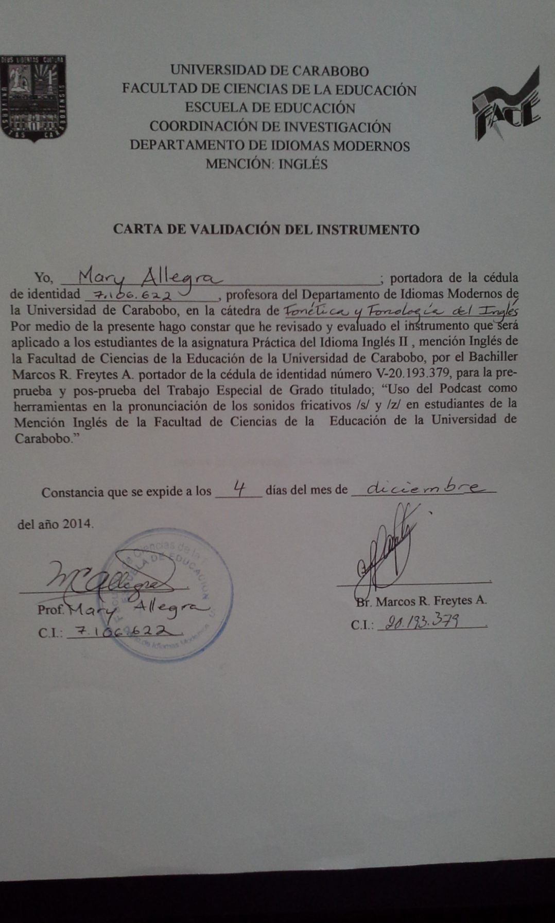
CARTAS DE VALIDACIÓN DE LOS INSTRUMENTOS





ANEXO B

UNIVERSIDAD DE CARABOBO
FACULTAD DE CIENCIAS DE LA EDUCACIÓN
ESCUELA DE EDUCACIÓN
COORDINACIÓN DE INVESTIGACIÓN
DEPARTAMENTO DE IDIOMAS MODERNOS
MENCIÓN: INGLÉS

ENCUESTA SOCIOACADÉMICA

Lea cuidadosamente cada una de las preguntas que se le presentan a continuación y encierre en un círculo su respuesta, la misma tiene un carácter confidencial y su uso es estrictamente académico.

01 | ¿Tiene usted acceso a una computadora? | SI | NO
02 | ¿Tiene micrófono la computadora que usa? | SI | NO
03 | ¿Tiene cornetas o audífonos la computadora que usa? | SI | NO
04 | ¿Tiene usted acceso a Internet en la computadora que usa? | SI | NO
05 | ¿Tiene usted alguno de los siguientes dispositivos móviles?
 | a) Laptop | SI | NO
 | b) Tablet | SI | NO
 | c) Smartphone | SI | NO
 | d) iPod/iPad | SI | NO
e) Otro
Especifique _______ .
06 | ¿Sabe usted qué es un podcast? | SI | NO
07 | ¿Los ha utilizado anteriormente? | SI | NO
08 | ¿Le gustaría utilizarlos como herramienta en su formación universitaria? | SI | NO
09 | ¿Sabe usted qué son las redes sociales? | SI | NO
10 | ¿Participa o maneja usted una cuenta en alguna red social? | SI | NO
11 | ¿Conoce usted el concepto de red social de audio? | SI | NO
12 | ¿Tiene usted una buena opinión acerca de las redes sociales? | SI | NO
13 | ¿Le gustaría que las redes sociales sean incluidas en el contexto de formación universitaria? | SI | NO
14 | ¿Cree usted que la inclusión de las redes sociales en el contexto de formación universitaria es positivo? | SI | NO
15 | ¿Le gustaría participar de un estudio con el uso de las redes sociales? | SI | NO

¡Muchas gracias por su colaboración!

ANEXO C


UNIVERSIDAD DE CARABOBO
FACULTAD DE CIENCIAS DE LA EDUCACIÓN
ESCUELA DE EDUCACIÓN
COORDINACIÓN DE INVESTIGACIÓN
DEPARTAMENTO DE IDIOMAS MODERNOS
MENCIÓN: INGLÉS

ORAL TEST
Part A

Read silently the following words, then read them aloud to your instructor.

01 | Castle | 07 | Through
02 | Snake | 08 | Eyes
03 | Shower | 09 | Splash
04 | Freeze | 10 | Zoo
05 | Shoe | 11 | Wants
06 | Always | 12 | Thank
Part B

Read aloud the following paragraph about technology in the teaching-learning process.

Short pauses: / Long pauses: //

One thing we must consider/ as future teachers is technology/. It is well-known/ that today’s generation/ is always using and looking/ for new ways/ of incorporating technology/ in their everyday lives./ So that/, teachers cannot ignore this reality/ in order to make easier the learning process/ to these new students/, creating for them/ a comfortable environment to learn/ and why not/, a comfortable and easier path/ for us to teach!//

ANEXO D
UNIVERSIDAD DE CARABOBO
FACULTAD DE CIENCIAS DE LA EDUCACIÓN
ESCUELA DE EDUCACIÓN
COORDINACIÓN DE INVESTIGACIÓN
DEPARTAMENTO DE IDIOMAS MODERNOS
MENCIÓN: INGLÉS

GUÍA RÁPIDA PARA REGISTRARSE EN SOUNDCLOUD

Querido (a) participante: ésta es una guía rápida que te ayudará a registrarte en Soundcloud, la plataforma web que usaremos en ésta fase de la investigación de la que ustedes son parte; agradeciendo de antemano toda su valiosa colaboración y esperando que todo este proceso también signifique un crecimiento en su formación como docente de Inglés como lengua extranjera.


Paso 1: Ingresa al sitio web de Soundcloud haciendo click o pegando en tu navegador el siguiente Link: http://www.soundcloud.com
Página de bienvenida de Soundcloud

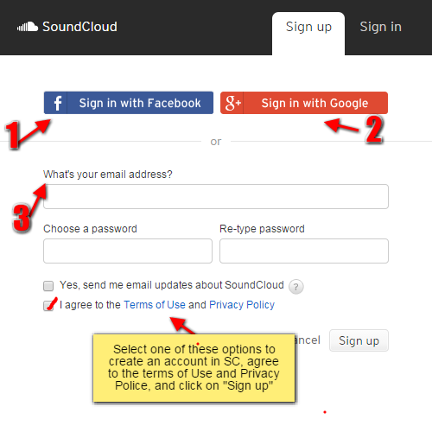
Paso 2: Al hacer click en “Sign up” aparecerá el siguiente formulario:

Selecciona una de las tres (03) formas que te ofrece el sitio para registrarte. En el caso de seleccionar registrarte con Facebook o Google+, de inmediato te solicitará que inicies sesión en alguno de estos sitios.
Aparecerá de inmediato una ventana para tal fin. En la misma se te pedirá que indiques tu correo y contraseña (tal cuál como cuando entras a Facebook o Google+)
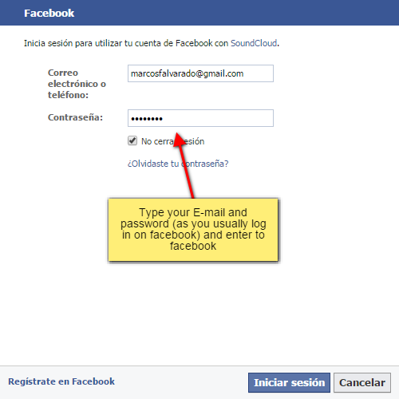
Ejemplo con Facebook:

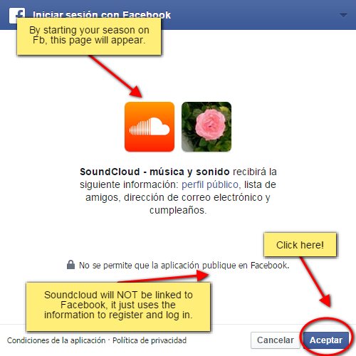
Al iniciar sesión, aparecerá una ventana de confirmación:

Tranquilo (a), Soundcloud NO PUBLICARÁ NADA EN FACEBOOK o GOOGLE+, SÓLO UTILIZA ÉSTAS REDES PARA REGISTRARTE E INICIAR SESIÓN.

Una vez hecho esto, te dirigirá a la página de inicio de Soundcloud:

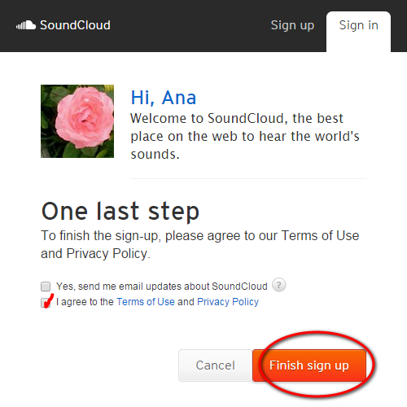

Selecciona la opción “I agree to the terms of use and Privacy Policy” y haz click en “Finish sign up” y listo, ya estarás registrado (a) de aquí en adelante sólo entras a Soundcloud y haces click en la opción “Log in” de la página de bienvenida, seleccionas cómo quieres entrar (Con cualquiera de las tres opciones que te brindan) introduces E-mail y contraseña y ¡ya!

Al entrar te saldrán varias opciones para escuchar en una ventana, si deseas la cierras en una “X” que aparece en la página emergente del lado derecho de la pantalla. Y te quedas ya finalmente en la página de inicio de Soundcloud.
Una vez allí, en la barra de búsqueda “Search” escribe el nombre de nuestro grupo: TEG 2014 (LO ESCRIBES EN EL BUSCADOR ASÍ TAL CUAL)

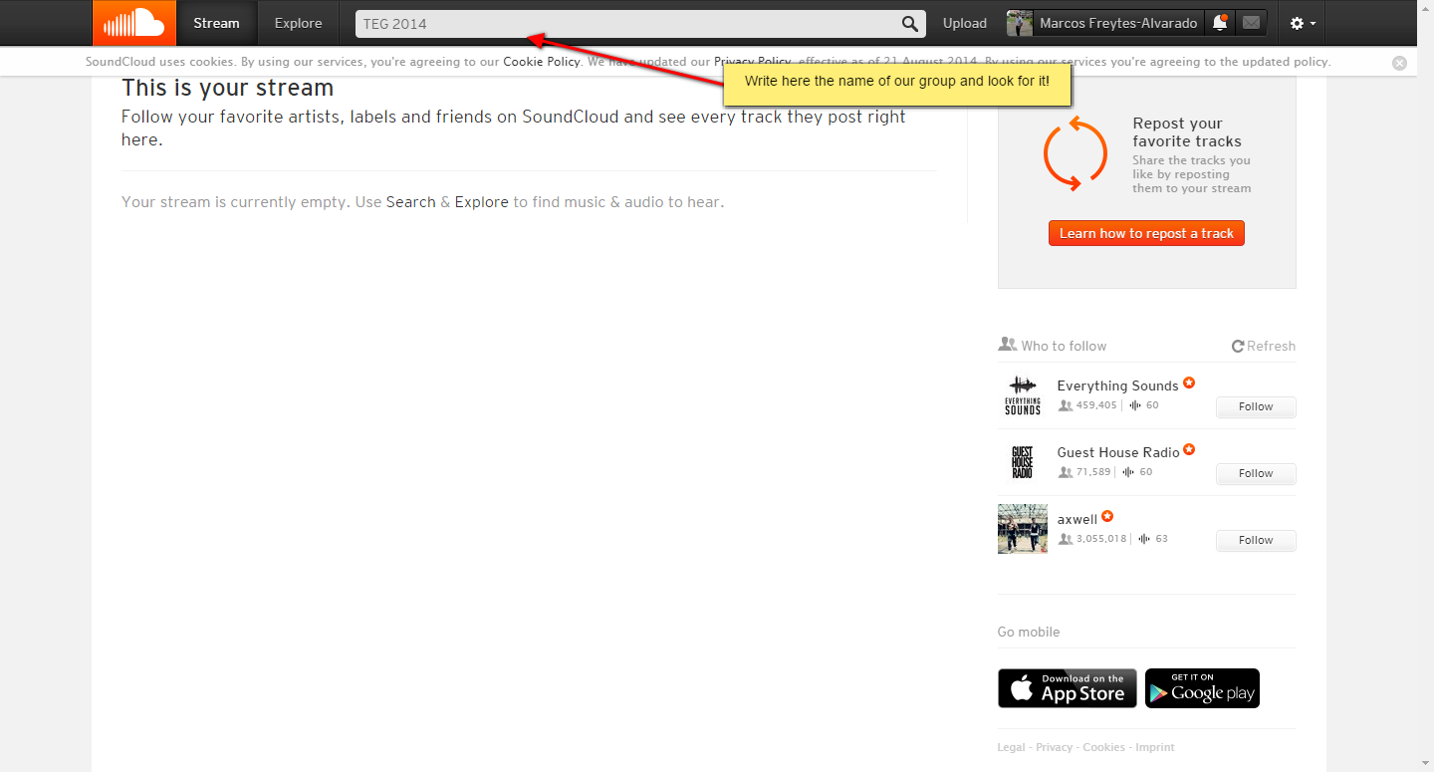

Durante esta semana tus publicaciones las harás directamente en el grupo para así evitar cualquier eventualidad; en el mismo sólo participan ustedes (los estudiantes de la sección 12) y el investigador (Marcos Freytes) así que, tranquilo (a) todo esto es confidencial.

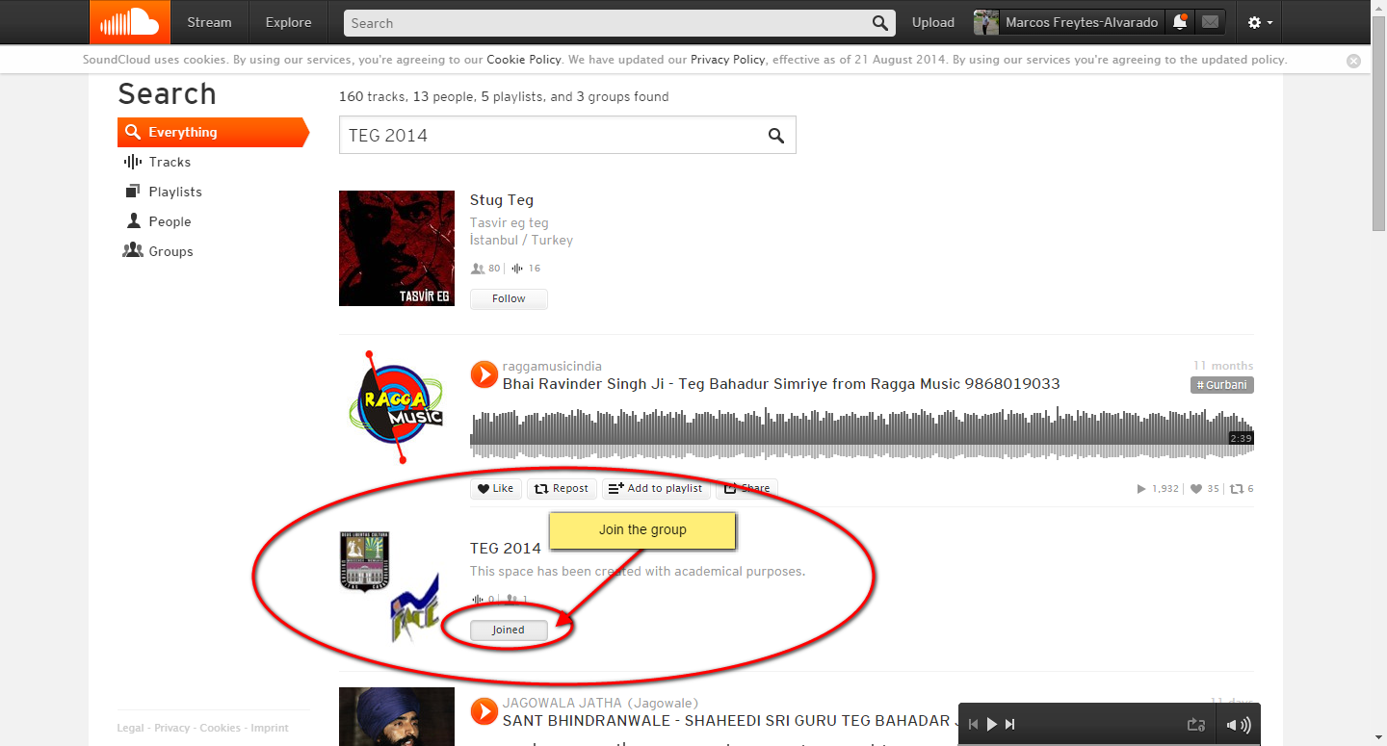
Tan pronto como busques TEG 2014, aparecerá en la lista de resultados:

¡ÚNETE AL GRUPO Y EMPIEZA LA DIVERSIÓN!

Una vez en el grupo deberás buscar la “Playlist” llamada “Tongue Twisters for TEG 2014 Sc. 12” allí aparecen todos los tongue twisters que se trabajarán por sesión.

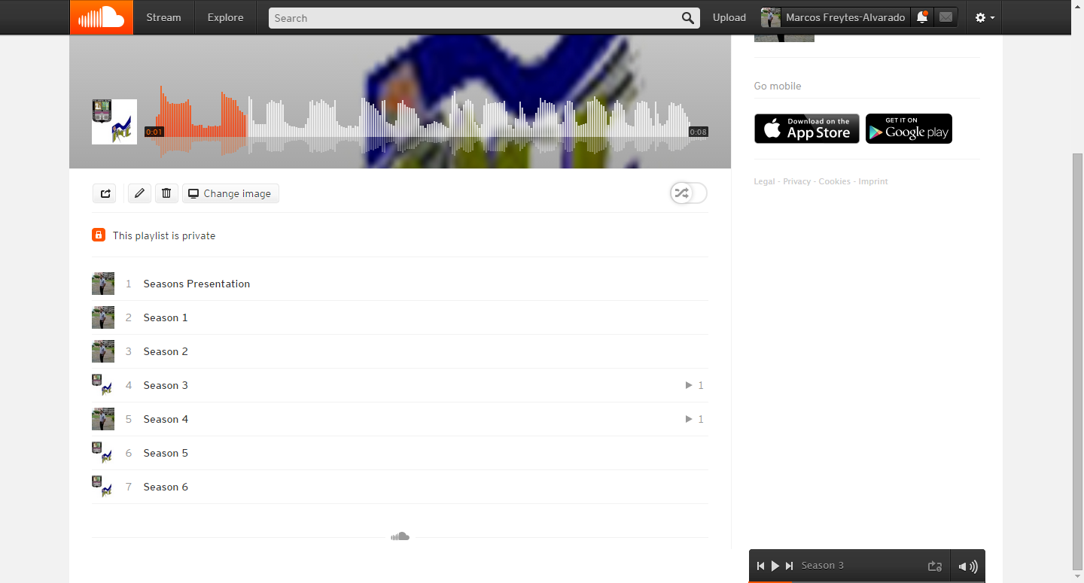

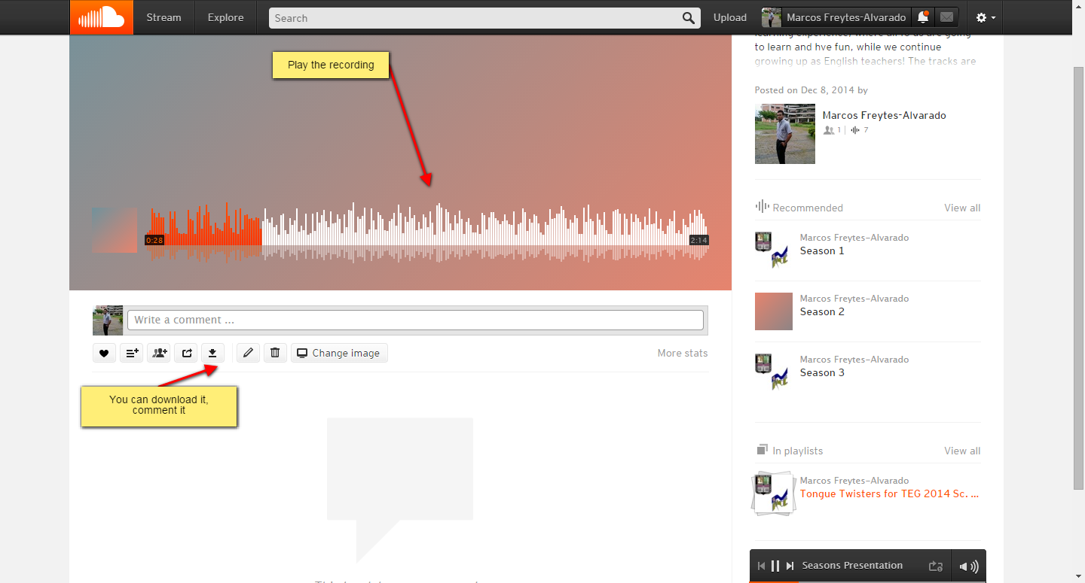

Ahora si, como dije anteriormente empieza la diversión; una vez en el grupo vas a ver todos los podcasts (grabaciones) subidas hasta el momento, selecciona las que quieras o correspondan a la sesión o sesiones que desarrollarás, descárgalas o escúchalas directamente desde Soundcloud tantas veces como quieras, y luego sube tu propia versión de cada podcast en este caso de cada Tongue Twister que se te propone.

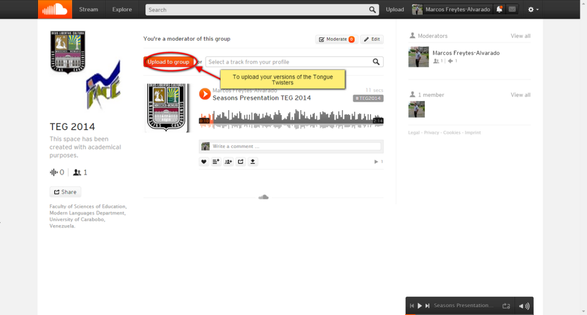

Para subir tu versión tienes dos opciones: 1. Si dispones de un micrófono puedes grabarla y subirla directamente si no puedes grabar tu versión y subirla desde cualquier dispositivo sea tu PC, Tablet, Smartphone Android u otros con conexión a internet (para cualquier otro dispositivo que no sea una PC, Laptop o Tablet debes descargar la App al Smartphone si tienes Android en Google Play es gratis.

Para subir tus versiones de los Tongue Twisters, entra en Soundcloud y ve al gurpo, haz click en “Upload to the group” (como ves en la imagen de arriba) se te pedirá que selecciones tu archivo (si lo tienes ya grabado, sino lo puedes grabar directamente) y aparecerá una ventana como la que verás a continuación:

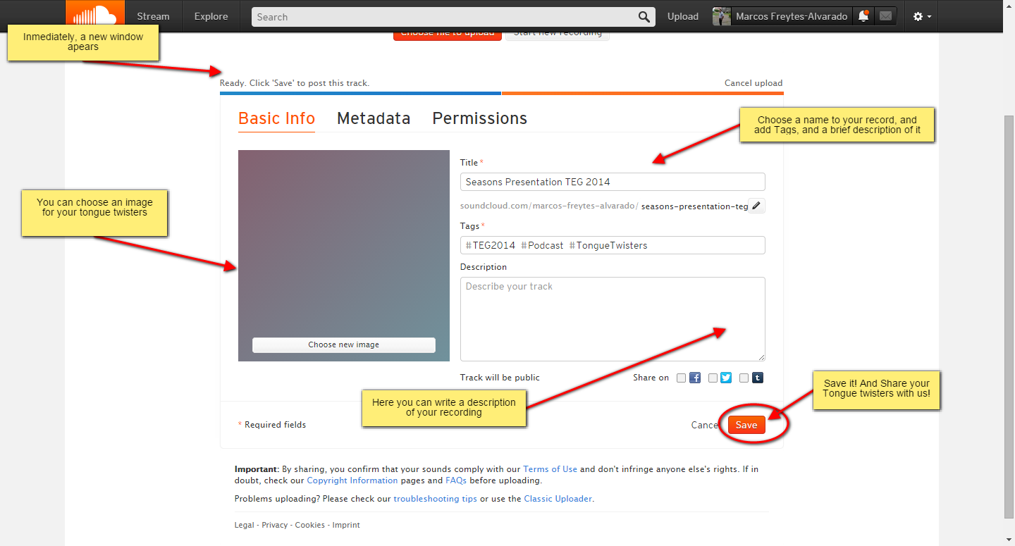

Mientras se sube tu grabación en la ventana se te pide que: a) le coloques un título, ejemplo Season 1, b) coloques etiquetas; las que usaremos son las siguientes: #TEG2014, #Podcast, #TongueTwisters c) coloques una descripción breve, d) una imagen (si así quieres) y e) le das click a “save” como se indica en la imagen.

Y así puedes subir, descargar y comentar las producciones todo lo que desees. Espero que ésta guía rápida sea de tu ayuda.

OBSERVACIONES

Querido (a) participante, al cargar tu publicación tienes varias opciones de seguridad ofrecidas por Soundcloud para tus contenidos toma en consideración lo siguiente:

Si quieres hacer de tus grabaciones, material de dominio público ya que, Soundcloud por defecto hace de tus publicaciones un contenido privado, debes quitar la selección de la casilla que dice: “All rights reserved.” Y así, todos los que estén en el grupo podrán acceder a tu publicación.

Otra opción es que, tus contenidos pueden seguir siendo privados dentro del mismo grupo ya que, los grupos, son sólo maneras de ubicar a personas determinadas en el sitio web, así como sucede en Facebook, puedes decidir con quiénes del grupo compartirás tus publicaciones.

Ten en cuenta lo siguiente: si no quieres que los demás miembros vean tus publicaciones; está bien, pero debes siempre compartirlas conmigo, ya que es la forma en la que observaré tu progreso, en cuanto a la meta propuesta.

EL MATERIAL CON EL QUE TRABAJAREMOS EN LA PÁGINA LO ENCONTRARÁS AL ENTRAR EN EL GRUPO YA QUE, EL MISMO ES DE DOMINIO PÚBLICO.

¡GRACIAS POR TU AMABLE ATENCIÓN!
Nos vemos o mejor dicho, nos escuchamos en Soundcloud…

ANEXO E

UNIVERSIDAD DE CARABOBO
FACULTAD DE CIENCIAS DE LA EDUCACIÓN
ESCUELA DE EDUCACIÓN
COORDINACIÓN DE INVESTIGACIÓN
DEPARTAMENTO DE IDIOMAS MODERNOS
MENCIÓN: INGLÉS

FORMATO PARA LA CORRECCIÓN DE PRE Y POSTEST

Fecha de aplicación:

Estudiante: Evaluación: Pre-test Postest

Parte | N° | Indicadores | SI | NO
A:  Pronunciación Aislada | 01 | Pronuncia adecuadamente el sonido /s/ de manera aislada en posición pre-nuclear.
 | 02 | Pronuncia de manera adecuada el sonido /s/ de manera aislada en posición post-nuclear.
 | 03 | Pronuncia adecuadamente el sonido /z/ de manera aislada en posición pre-nuclear.
 | 04 | Pronuncia adecuadamente el sonido /z/ de manera aislada en posición post-nuclear.
B:  Lectura controlada | 05 | Pronuncia adecuadamente el sonido /s/ en posición pre-nuclear.
 | 06 | Pronuncia adecuadamente el sonido /s/ en posición post-nuclear.
 | 07 | Pronuncia adecuadamente el sonido /z/ en posición post-nuclear.
 | 08 | Pronuncia adecuadamente el sonido /z/ en posición interfrase.

Calificación total: en números: en letras:
Nota: Cada indicador tiene un valor de 2,5 puntos; la calificación mínima aprobatoria es de 10 y la máxima de 20 puntos.

Observaciones adicionales:

